|  |  |  |  |  |  |  |  |  |  |  |  |  |  |  |  |  |  |  |  |  |  |  |  |  |  |  |  |  |  |  |  |  |  |  |  |  |  |  |  |  |  |  |  |  |  |  |  |  |  |  |  |  |  |  |  |  |  |  |  |  |  |  |  |  |  |  |  |  |  |  |  |  |  |  |  |  |  |  |  |  |  |  |  |  |  |  |  |  |  |  |  |  |  |  |  |  |  |  |  |  |  |  |  |  |  |  |  |  |  |  |  |  |  |  |  |  |  |  |  |  |  |  |  |  |  |  |  |  |  |  |  |  |  |  |  |  |  |  |  |  |  |  |  |  |  |
| --- | --- | --- | --- | --- | --- | --- | --- | --- | --- | --- | --- | --- | --- | --- | --- | --- | --- | --- | --- | --- | --- | --- | --- | --- | --- | --- | --- | --- | --- | --- | --- | --- | --- | --- | --- | --- | --- | --- | --- | --- | --- | --- | --- | --- | --- | --- | --- | --- | --- | --- | --- | --- | --- | --- | --- | --- | --- | --- | --- | --- | --- | --- | --- | --- | --- | --- | --- | --- | --- | --- | --- | --- | --- | --- | --- | --- | --- | --- | --- | --- | --- | --- | --- | --- | --- | --- | --- | --- | --- | --- | --- | --- | --- | --- | --- | --- | --- | --- | --- | --- | --- | --- | --- | --- | --- | --- | --- | --- | --- | --- | --- | --- | --- | --- | --- | --- | --- | --- | --- | --- | --- | --- | --- | --- | --- | --- | --- | --- | --- | --- | --- | --- | --- | --- | --- | --- | --- | --- | --- | --- | --- | --- | --- | --- | --- |
| |  |  |  |  |  |  |  |  |  |  |  |  |  |  |  |  |  |  |  |  |  |  |  |  |  |  |  |  |  |  |  |  |  |  |  |  |  |  |  |  |  |  |  |  |  |  |  |  |  |  |  |  |  |  |  |  |  |  |  |  |  |  |  |  |  |  |  |  |  |  |  |  |  |  |  |  |  |  |  |  |  |  |  |  |  |  |  |  |  |  |  |  |  |  |  |  |  |  |  |  |  |  |  |  |  |  |  |  |  |  |  |  |  |  |  |  |  |  |  |  |  |  |  |  |  |  |  |  |  |  |  |  |  |  |  |  |  |  |  |  |  |  |  |  |  | | --- | --- | --- | --- | --- | --- | --- | --- | --- | --- | --- | --- | --- | --- | --- | --- | --- | --- | --- | --- | --- | --- | --- | --- | --- | --- | --- | --- | --- | --- | --- | --- | --- | --- | --- | --- | --- | --- | --- | --- | --- | --- | --- | --- | --- | --- | --- | --- | --- | --- | --- | --- | --- | --- | --- | --- | --- | --- | --- | --- | --- | --- | --- | --- | --- | --- | --- | --- | --- | --- | --- | --- | --- | --- | --- | --- | --- | --- | --- | --- | --- | --- | --- | --- | --- | --- | --- | --- | --- | --- | --- | --- | --- | --- | --- | --- | --- | --- | --- | --- | --- | --- | --- | --- | --- | --- | --- | --- | --- | --- | --- | --- | --- | --- | --- | --- | --- | --- | --- | --- | --- | --- | --- | --- | --- | --- | --- | --- | --- | --- | --- | --- | --- | --- | --- | --- | --- | --- | --- | --- | --- | --- | --- | --- | --- | | **РОСЖЕЛДОР**  **ФЕДЕРАЛЬНОЕ ГОСУДАРСТВЕННОЕ БЮДЖЕТНОЕ ОБРАЗОВАТЕЛЬНОЕ УЧРЕЖДЕНИЕ**  **ВЫСШЕГО ОБРАЗОВАНИЯ**  **СИБИРСКИЙ ГОСУДАРСТВЕННЫЙ УНИВЕРСИТЕТ**  **ПУТЕЙ СООБЩЕНИЯ (СГУПС)**   |  |  |  |  | | --- | --- | --- | --- | | **К защите:** |  |  | | | **Заведующий кафедрой** | **Информационные** | | | **технологии транспорта** | | | |  | д-р техн. наук, проф. | | |  |  | В.И. Хабаров | | | *подпись* |  | *инициалы, фамилия* | | |  |  |  | | | *дата* |  |  | |   **ВЫПУСКНАЯ КВАЛИФИКАЦИОННАЯ РАБОТА**  **(БАКАЛАВРСКАЯ РАБОТА)**   |  |  |  |  |  | | --- | --- | --- | --- | --- | | **Тема:** | Разработка цифрового сервиса организации работы со студентами, | | | | | обучающимися по целевому направлению | | | | | |  | | | | | |  |  | БР.БПИ.05.2022 |  |  | |  |  | *шифр документа* |  |  |  |  |  |  |  |  |  |  | | --- | --- | --- | --- | --- | --- | --- | |  |  | **Выполнил** |  |  |  | **Руководитель** | |  |  | А. В. Ершов |  |  |  | канд. техн. наук, доц.  Е. Б. Тарасов | | *подпись* |  | *инициалы, фамилия* |  | *подпись* |  | *инициалы, фамилия* | |  |  |  |  |  |  |  | | *дата* |  |  |  | *дата* |  |  |  |  |  |  |  |  | | --- | --- | --- | --- | --- | | **Консультанты по разделам** |  |  |  |  | | 1 |  |  |  |  | |  |  |  |  |  | | 2 |  |  |  |  | |  |  |  |  |  | | 3 |  |  |  |  | |  |  |  |  |  | | Нормоконтролер работы |  |  |  | ст. преп.  Т. А. Распопина | |  |  | *подпись* |  |  | |  |  |  |  |  | |  |  | *дата* |  |  |   **2022 г.** | |

**СИБИРСКИЙ ГОСУДАРСТВЕННЫЙ УНИВЕРСИТЕТ**

**ПУТЕЙ СООБЩЕНИЯ (СГУПС)**

Факультет: Бизнес-информатики

Кафедра: Информационные технологии транспорта

Направление: 09.03.03 «Прикладная информатика»

Профиль: Корпоративные информационные системы на транспорте

|  |  |
| --- | --- |
|  | ***УТВЕРЖДАЮ****: зав. кафедрой «Информационные технологии транспорта»*  д-р техн. наук, проф.  В. И. Хабаров |
|  | *«____»__________ 2022 г.* |

**З А Д А Н И Е**

**на выполнение выпускной квалификационной работы**

студенту Ершову Александру Владимировичу

1. Тема «Разработка цифрового сервиса организации работы со студентами, обучающимися по целевому направлению» утверждена приказом № 203/c от « 30 » мая 2022 г.
2. Задание выдано « 12 » мая 2022 г.
3. Срок сдачи законченной работы на кафедру « 20 » июня 2022 г.
4. Исходные данные: нормативная, техническая документация, научные статьи и учебная литература.
5. Содержание расчетно-пояснительной записки

|  |  |  |
| --- | --- | --- |
| Наименование разделов и вопросов | Примерное количество страниц | График (сроки) выполнения |
| Введение | 1 | 13.05.2022 |
| Аналитическое исследование | 6 | 13.05.2022 |
| Проектирование информационной системы | 28 | 15.05.2022 |
| Создание приложения | 20 | 28.05.2022 |
| Заключение | 1 | 01.06.2022 |

1. Содержание и объемы графической части

|  |  |  |
| --- | --- | --- |
| Наименование графического документа (чертежа, схемы, графика) | Количество  листов  формата А1 | График  (сроки)  выполнения |
| Презентация PowerPoint | 18 | 08.06.2022 |

1. Консультанты по разделам

|  |  |  |
| --- | --- | --- |
| Наименование  Раздела | Фамилия, И. О.  консультанта | Подпись консультанта,  дата выдачи задания |
|  |  |  |

|  |  |  |
| --- | --- | --- |
| Руководитель |  | Е. Б. Тарасов |
|  | *(подпись, фамилия, И.О.)* |  |
| Задание к использованию принял |  | А В. Ершов |
|  | *(подпись студента)* |  |

УДК 004.42

**АННОТАЦИЯ**

В работе 64 страниц, 39 рисунков, 12 таблиц, 15 источников, 3 приложения.

Ключевые слова: *целевое обучение, сервис, web-приложение, мобильное приложение, клиент, сервер.*

Предметная область – цифровой сервис для организации работы со студентами, обучающимися по целевому направлению. Клиентская часть состоит из мобильного и web приложений. Приложения работают с сервером, где хранится вся необходимая информация. Сервис включает в себя функционал по работе с расписанием, новостями, журналом успеваемости, и мессенджером (только мобильное приложение).

**ABSTRACT**

The work contains 64 pages, 39 pictures, 12 tables, 15 sources, 3 additions.

Key words: *a targeted training, a service, a web application, a mobile application, client, server.*

The subject area is a digital service for organizing work with students, studying for targeted training. Client side consists of mobile and web applications. Applications work with server that stores the necessary information. Service includes functionality for working with the schedule, news, gradebook and messenger (only mobile application).

**ОПРЕДЕЛЕНИЯ, ОБОЗНАЧЕНИЯ И СОКРАЩЕНИЯ**

Google Play – магазин приложений от компании Google.

App Store – магазин приложений от компании Apple.

ОС – операционная система.

Android – мобильная операционная система компании Google.

IOS – мобильная операционная система компании Apple.

JavaScript – мультипарадигменный язык программирования.

TypeScript – строго типизированный и компилируемый язык программирование на основе JavaScript.

HTML (HyperText Markup Language) – это стандартный язык разметки для документов, предназначенных для отображения в веб-браузере.

CSS (Cascading Style Sheets) – язык описания внешнего вида документа.

SQL (Structured Query Language) – декларативный язык программирования, применяемый для управления данными в реляционной базе данных.

NoSQL – обозначение широкого класса разнородных СУБД, отличающихся от реляционных СУБД.

MongoDB – документоориентированная система управления базами данных.

Mongoose – библиотека объектно-ориентированного программирования для JavaScript, которая создает соединение между MongoDB и Express.

IDE (Integrated Development Environment) – приложение, предоставляющая средства для разработки программного обеспечения.

Visual Studio Code– среда разработки от компании Microsoft c открытым исходным кодом.

URL (Uniform Resource Locator) – стандарт записи ссылок на объекты в Интернете.

DOM (Document Object Model) – это программный интерфейс для веб-документов. Он представляет страницу, чтобы программы могли изменять структуру, стиль и содержимое документа.

UML (Unified Modeling Language) – язык графического описания для объектного моделирования в области разработки программного обеспечения, для моделирования бизнес-процессов, системного проектирования и отображения организационных структур.

JSON (JavaScript Object Notation) – текстовый формат обмена данными.

JWT (JSON Web Tokens) – открытый стандарт, определяющий компактный и автономный способ безопасной передачи информации между сторонами в виде объекта JSON.

React – библиотека JavaScript для реализации пользовательского интерфейса.

React Native – кроссплатформенный фреймворк для разработки кроссплатформенных мобильных приложений на JavaScript и TypeScript.

Node JS – программная платформа, основанная на движке V8, выполняющая JavaScript код вне браузера.

Express – веб-фреймворк для приложений Node JS.

Socket.IO – JavaScript библиотека для установления прямого соединения клиента и сервера.

Expo – платформа, предоставляющая управляемый рабочий процесс при разработке с использованием React Native.

API (Application Programming Interface) – описание способов, которыми одно приложение может взаимодействовать с другим.

**СОДЕРЖАНИЕ**

Введение 7

1 Описание предметной области 8

1.1 Общие сведения организации работы со студентами, обучающимися по целевому направлению 8

1.2 Описание предлагаемого решения 9

1.3 Этапы проектирования сервиса 10

1.4 Вывод по первому разделу 13

2 Разработка архитектуры сервиса 14

2.1 Обоснование выбора стека технологий 14

2.2 Моделирование бизнес-процессов сервиса 25

2.3 Взаимодействие серверной и клиентской части 31

2.4 Описание структуры базы данных 36

2.5 Общая архитектура системы 39

2.6 Выводы по второму разделу 41

3 Описание компонентов сервиса 42

3.1 Клиентская часть 42

3.2 Серверная часть 45

4 Руководство пользователя 47

4.1 Web-приложение 47

4.2 Мобильное приложение 54

Заключение 62

Список использованных источников 63

Приложение А Компоненты клиентской части web-приложения. 65

Приложение Б Компоненты клиентской части мобильного приложения 72

Приложение В Компоненты серверной части. 76

# **ВВЕДЕНИЕ**

Актуальность исследования обусловлена тем, что качество и эффективность обучения студентов-целевиков во многом зависит от информации, предоставляемая им для пользования. Договор, заключаемый ими при поступлении в вуз, накладывает определенные обязательства, о которых в большинстве случаев не знают целевики. Студенты также часто не имеют информации о предстоящих дополнительных занятиях, новостях, поскольку данная информация приходит и распространяется хаотично.

Отсутствие единого информационного ресурса, точки доступа, в которой можно удобно манипулировать данными, дополнительно порождает множество видов потерь такие как: простои в ожидании завершения операций, излишние перемещения людей, дополнительные обработки.

Целью данной работы является разработка цифрового сервиса, позволяющего аккумулировать сведения студентов, обучающихся по целевому направлению СГУПС и организовывать лучшее информирование.

Задачи, которые необходимо решить для достижения цели:

* рассмотреть общие сведения по разработке веб и мобильного приложения;
* проанализировать рынок технологий;
* описать основные бизнес-процессы;
* спроектировать программный комплекс;
* реализовать программный комплекс.

Объект – деятельность студентов, обучающиеся по целевому направлению СГУПС.

Предмет – разработка цифрового сервиса организации работы.

Методы исследования, используемые в работе: методы синтеза, анализа и сравнения, с помощью которых рассматриваются объект и предмет исследования, методы моделирования, использующиеся для построения диаграмм бизнес-процессов, в частности, нотации ARIS, UML, ERM, IDEF*.

1. **Описание предметной области**
2. **Общие сведения организации работы со студентами, обучающимися по целевому направлению**

Целевое обучение – вид обучения, предлагаемый средне-специальными и высшими учебными заведениями. Поступление подразумевает заключение договора между работодателем и гражданином, поступающим на обучение по образовательной программе. Условия везде могут быть разными, но практически всегда присутствует пункт, описывающий случай расторжения договора (например, при отчислении), согласно которому необходимо в полном мере возместить затраты вузу – в размере стоимости направления за все годы обучения.

В процессе участвуют следующие стороны:

* работодатель;
* студенты, обучающиеся по целевому договору и их родители;
* работники деканата;
* преподаватели дисциплин.

Данный вид обучения накладывает дополнительные обязательства на, большинство сторон, участвующих в процессе. Для студентов, обучающихся по целевому направлению проводят дополнительные к основным занятия. Работодатель же заинтересован в получении информации об обучающихся в заведении студентов. В современном мире, качественная информация, полученная своевременно, приобретает большую ценность. Большое количество студентов обучаются по целевому направлению, а организация и контроль этого процесса требует выделение дополнительного внимания, как со стороны компании-работодателя, так и со стороны учебного заведения и самих студентов.

При этом достаточно часто возникают проблемы, для решения которых приходится задействовать дополнительные ресурсы, которые можно рассматривать как потери в производственных процессах, и процессах управления. Например, ОАО «РЖД» для получения любой информации, интересующих их студентов, вынуждена обращаться к учебной организации, которая по итогу и передает данные, после предварительной подготовки. Данный процесс может занимать достаточное количество времени, поскольку нет единого доступа к информации о студентах, обучающихся по целевому направлению. Все студенты перемешены между собой и для того, чтобы выделить необходимых, нужно проводить фильтрацию, и уже только потом собирать информацию по каждому из них.

1. **Описание предлагаемого решения**

В связи с проблемами представленными в предыдущем пункте, разработка цифрового сервиса, которое будет аккумулировать, и управлять всей необходимой информацией и предоставлять ее, своевременно, всем заинтересованным сторонам процесса, окажет положительные влияние на весь рабочий процесс.

К преимуществам создания единого цифрового сервиса можно отнести следующие пункты:

* благодаря разработанному сервису появиться возможность отслеживать успеваемость и явки студентов, обучающихся по целевому направлению без использования излишней макулатуры;
* работникам деканата разработка облегчит и оптимизирует работу с документами и ведением статистики;
* преподаватель сможет оперативно сообщать об оценках проводимых дополнительных занятий, что позволит студентам оставаться в курсе о своей успеваемости;
* для студентов данная разработка станет помощником в ориентировке среди своих дисциплин, новостей, расписания. Это поможет студентам всегда быть в курсе событий, происходящих в университете и в курсе изменений, связанных с расписанием;
* единая среда для общения студентов и преподавателей позволит улучшить доступность и легкость их взаимодействия, минимизировав потери времени, связанные с поиском, добычей контактных данных для связи.

Сервис планируется объединить с внутренними ресурсами вуза, поскольку он уже обладает данными о дисциплинах, группах, кафедрах. На данном этапе подразумевается использование локальной базы для демонстрации функциональных возможностей сервиса.

1. **Этапы проектирования сервиса**

**По мере развития интернета сложилось несколько однородных понятий: веб-сайт и веб-приложения. Но при сравнении данных понятий не следует их прямо противопоставлять друг другу, поскольку они не являются взаимоисключающими. Но все же можно отчертить некоторую границу. Веб-сайты в основном носят информационный характер, в то же время как веб-приложения в основном позволяют пользователю выполнять определенные действия.**

**Веб-сайт формирует контент страницы в зависимости запрашиваемого адреса (uri, get, post запросов). А если этот контент может отличаться (корзина, цены доставки, рекомендации) то по всем признакам это уже веб-приложение.**

**То есть можно сделать вывод, что** веб-сайт определяется его содержанием, в то время как веб-приложение определяется его взаимодействием с пользователем.

Современное проектирование веб-приложений и мобильных приложений состоит из определенных этапов, которые представлены далее.

1. Описание требований на техническом языке, представленных в виде технического задания. Первый и наиболее важный критерий, чем больше информации получено на этапе проектирования, тем более четко и ясно будет определена конечная идея и структура приложения, соответствующее требованиям заказчика.
2. Создание прототипа дизайна. В данном этапе заказчик может предоставить определенную информацию, какие у него есть пожелания по дизайну, представить понравившиеся аналоги, которые есть на рынке. На данном этапе развития технологий, дизайнер выделен в отдельную профессию, которые пользуются своим специальным инструментарием (например Figma, Adobe XD, Adobe Photoshop). Подготавливая макет, он далее передается уже самой команде разработке, которая воплощает его в реальность, то есть, где уже существуют реальные компоненты, с которыми можно каким-либо образом взаимодействовать.
3. Frontend разработка. Данная категория относится к той области разработки, которая фокусируется на том, что и как конкретно пользователи видят на своей стороне. Общими словами можно сказать, что frontend – преобразование кода, созданного backend разработчиками, в графический интерфейс, гарантируя, что данные будут представлены в удобном для чтения и понимания формате при использовании самых различных устройств и ОС (адаптивная верстка). JavaScript – единственный инструмент в для разработки веб-приложений [1].

Работа frontend части может различаться. Отрисовка содержимого может происходить как на стороне клиента (CSR – Client Side Rendering), так и на стороне сервера (Server Side Rendering) [2].

1. Backend разработка. Разработчики данной категории в первую очередь сосредоточены на том, как работает приложение. Они пишут код, который фокусируется на функциональности и логике. Технологии, над которыми они работают, никогда не видны пользователям напрямую. То есть это код, который взаимодействует с базой данных, управляет пользовательскими подключениями и обеспечивает работу приложения.

Современные веб, мобильные приложения многие операции и логику могут проводить самостоятельно, благодаря использованию современных фреймворков. Но важно учитывать, что все эти действия, алгоритмы будут проходить на стороне клиента. Если используемое устройство недостаточно мощное, и происходит особо сложные вычисления, это приведет к дискомфорту пользованием приложением со стороны рядовых пользователей, что нехорошо для бизнеса.

Чаще всего при Backend разработке поднимают достаточно мощные серверы, для того чтобы обеспечивать обработку десятков и сотен тысяч запросов. Запросы, обработанные серверами, как правило, быстрее получат, обработают, и вернут обратно результат выполнения, нежели при обработке на стороне клиента.

1. Тестирование. На этом этапе продукт скомпилирован, запрограммирован и готов к использованию в реальной среде, но пока только для команды разработчиков. При разработке ошибки неизбежны. Некоторые из них будут огромными и потребуют немедленного исправления, другие будут едва заметны. Проведение модульного, интеграционного, системного тестирования позволит минимизировать ошибки и вывести продукт на рынок в хорошем состоянии.
2. Запуск. Передача в пользование заказчику. В ходе разработки приложение не находится в открытом доступе, как правило, доступ только у команды разработчиков. Данный этап включает определенные действия. Чтобы веб-приложение начало работу в сети, необходимо где-либо разместить файлы сайта. Существует много вариантов данного действия, можно арендовать место на сервере, или же арендовать целый сервер или даже комплекс, если это достаточно крупное, масштабное приложение. Если возможности позволяют можно пользоваться своими серверами, именно так и работают большие корпорации.

Детали ввода приложения в продакшн от технологии к технологии может разительно меняться. Например, оболочка Expo для React Native позволяет в несколько строчек кода загружать приложение в Play Market, App Store, предварительно зарегистрировавшись в сервисе Expo [3].

1. **Вывод по первому разделу**

В первом разделе выпускной квалификационной работы представлено описание целевого обучения в высших учебных заведениях, какие стороны участвуют в процессе, с каким трудностями приходятся им сталкиваться.

Описан предлагаемый сервис, какими преимуществами он обладает, что позволяет облегчить и автоматизировать.

Представленные преимущества сервиса можно объединить в более общие пункты. Они представлены далее:

* единая среда для ориентирования в занятиях, новостях, оценках для всех типов пользователей;
* улучшение взаимодействие студентов и преподавателей.

Данное решение является прототипом и на данный момент предназначен только для факультета «Бизнес-информатика».

Также в данном разделе представлено описание процесса проектирование сервиса с разбиением на шаги. Они могут выполняться как последовательно, так параллельно. Backend чаще всего ни каким образом не связан с отображением, поэтому работа чаще всего выполняется параллельно.

1. **Разработка архитектуры сервиса**
2. **Обоснование выбора стека технологий**

Создание приложений уникально, нет абсолютно унифицированного пути, следуя которому создается продукт. Существуют языки, фреймворки, библиотеки, которые могут по-разному синхронизироваться между собой. Некоторые взаимодействуют друг с другом более логично, и легко, а другие же при попытке использовать их вместе, могут каким-либо образом конфликтовать, что в последующем может привести к неожиданным багам при разработке или развертывании. Поэтому выбор стека технологий – один из самых главных процессов, на котором необходимо остановиться поподробней.

1. Среда разработки. В начале работы, важным шагом является выбор среды, в которой будет происходить вся работа с кодом. С каждым годом рынок IDE разрастается все больше. Появляются все новые решения, развиваются старые, добавляется новый функционал, изменяется интерфейс, но главная идея остается прежней – удобная разработки программного обеспечения. И каждый разработчик выставляет свои критерии, на которые он ориентируется при выборе.

Рассмотрим некоторые, наиболее крупные IDE, представленные на рынке.

Visual Studio. Очень богатая по функциональным возможностям среда разработки. В IDE встроены собственные технологии от Microsoft, такие как: CodeLens и IntelliCode.

Плюсы:

* авторитетный разработчик и долгосрочная поддержка, первая версия была выпущена в 1997 году;
* наличие различный версий для различных целей: версия «Community», предназначенная для обучения и личного пользования, версия «Professional» – для индивидуальных профессиональных разработчиков, задействованных в работе или небольших команд, и версия «Enterprise» – для самых больших команд;
* наиболее функциональная IDE, с встроенными и продвинутыми механизмами тестирования, отладки;
* встроенная возможность кооперации нескольких разработчиков в одной среде IDE;
* система автоматического дополнения кода на основе искусственного интеллекта IntelliCode, предлагающая полностью готовый код для одной строки на основе написанного кода ранее.

Минусы:

* пользователи сообщают о возможных багах при переходах с «Сommunity edition». Могут теряться настройки и нарушаться работа корпоративного сервера;
* более высокое требование к изучению работы в IDE, поскольку наличие большой функциональности требует большее время для их освоения;
* требовательная IDE к вычислительным мощностям.

Visual Studio Code. Это оптимизированный редактор кода, направленный на то, чтобы предоставить разработчику только те инструменты, которые необходимы разработчику для быстрого цикла сборки кода и отладки, и оставляет наиболее сложные рабочие процессы своей старшей версии, представленной в виде Visual Studio [4].

Плюсы:

* авторитетный разработчик;
* open source предоставляет платформу, где можно оставлять фидбэк по поводу работы программы, наличию ошибок, связанных с работой IDE;
* наиболее легковесная среда разработки с поддержкой всех необходимый функций для комфортной работы: отладчик, систему контроля версия Git, IntelliSense, работу с файлами конфигурации.

Минусы:

* множество неофициальных пакетов;
* иногда возникает необходимость перезапуска IDE после добавления зависимостей, поскольку они не были определены.

WebStorm. Является специализированной средой для разработки на JavaScript, то есть такие механизмы как автодополнения JavaScript библиотек: React, Angular, Vue, а также серверной части JavaScript, представленной в виде Node JS будут наиболее отзывчивыми в данной IDE.

Плюсы:

* быстрая система автодополнения кода, предугадывающая следующий код, на основе написанного;
* система анализа качества кода позволяет с легкостью выявлять ошибки и опечатки в коде. IDE включает сотни инспекций для всех поддерживаемых языков, а также проверку правописания;
* IDE содержит возможность быстрого просмотра подробной документацию для написанного кода.

Минусы:

* платная IDE, trial версия – 30 дней;
* может потреблять большое количество памяти, при условии открытия нескольких проектов, а также долгого использования IDE.

Atom. Разработчиком является GitHub inc., что обеспечивает самую глубокую интеграцию данной системы управления версиями в данную IDE.

Плюсы:

* полная интеграция с VCS GitHub;
* интуитивный UX и умеренно минималистичный UI обеспечивает комфортную работу при написании кода;
* open source предоставляет платформу, где можно оставлять фидбэк по поводу работы программы, наличию ошибок, связанных с работой IDE.

Минусы:

* открытие большого размера файлов может занимать больше времени в сравнении с другими IDE;
* подразумевает работу только с одной VCS – GitHub.

AWS Cloud9. Данная IDE – облачная интегрированная среда разработки от компании Amazon, которая позволяет создавать, запускать и отлаживать код, используя только браузер, что обеспечивает возможность работы над проектом из любого места: дома, офиса, отдыха.

Плюсы:

* авторитетный разработчик;
* является облачным ресурсом, то есть нет необходимости хранить проекты, и файлы проекта в локальном хранилище;
* единый доступ к экосистеме AWS позволяет задействовать в ней практически весь цикл разработки приложения, то есть возможно использования сервисов Amazon по предоставлению различных баз данных (DynamoDB, Aurora, DocumentDB), запуск виртуальных серверов, где можно разместить и запустить интернет-приложения (Lightsail) и так далее.

Минусы:

* требуется дополнительная регистрация в экосистеме AWS для начала работы в IDE;
* начало работы с облачным ресурсом затруднительно, поскольку требует дополнительных знаний о системе AWS, как с ней работать, как взаимодействовать между различными сервисами;
* сложная, требующая внимательности политика оплаты использования облачной IDE AWS Cloud9, где плата осуществляется за количество использования внутренних ресурсов Amazon.

Сравнение всех описанных IDE по различным критериям представлено в единой таблице 2.1.

Таблица 2.1 – Сравнение IDE

|  |  |  |  |  |  |
| --- | --- | --- | --- | --- | --- |
| Критерий оценивания | Среды разработки | | | | |
| Visual Studio Community | Visual Studio Code | WebStorm | Atom | AWS Cloud9 |
| Стоимость | Бесплатно | Open Source | $ 129 | Open Source | Плата за вычисления |
| LiveEdit | + | + | + | + | + |
| Легкость освоения | - | + | + | + | - |
| Требование к оборудованию | - | + | + | + | + |
| Возможности отладки | + | +- | + | + | + |
| Терминал | + | + | + | Необходимо расширение | + |
| Интеграция с системой управления версиями Git | + | + | + | + | + |
| Дополнение кода | ++ | + | ++ | + | + |
| Возможности кастомизация | + | + | + | + | +- |
| UX/UI | + | + | + | + | - |

Из приведённой выше таблицы, также можно сделать вывод, что Visual Studio Code является наиболее оптимальной IDE для разработки данного решения.

1. Frontend разработка. За последние десять лет разработка интерфейса веб-приложений значительно изменилась, она стал во многом сложнее, более комплексной. Если ранее это были практически статичные html страницы, сейчас это полноценные приложения с собственной логикой, которая зачастую нисколько не легче чем логика, происходящая в серверной части.

Данный рынок очень обширен, созданы библиотеки, решающие практически все необходимые задачи, например, Bootstrap – для легкой адаптивной верстки, MUI Material – заготовленные компоненты для встраивания в верстку, DEV Extreme – сложные, комплексные компоненты, уже содержащие в себе логику.

Но более главным является фреймворки. Фреймворк –  это программная среда специального назначения, своеобразный каркас, используемый для того, чтобы существенно облегчить процесс объединения определенных компонентов при создании программ. Внутри данного фреймворка существуют свои правила, идеи, своя логика и требования, которые необходимо соблюдать для начала работы с ней. Они во многом облегчают создания приложения, автоматизируя определенные процессы, меняя логику построения приложения для тех, кто будет пользоваться данным фреймворком.

На рисунке 2.1 представлена статистика наиболее популярных фреймворков.

Рисунок 2.1 – Статистика фреймворков

Был выбран фреймворк React, поскольку в силу его быстрого развития, сформировалась большая база документации и пользователей, работающих с ним.

React был разработан в Facebook для устранения проблем с поддержкой кода из-за постоянного добавления функций в приложение. React – это среда с открытым исходным кодом, которая выделяется своей виртуальной объектной моделью документа (DOM), которая предлагает исключительную функциональность.

Возможность многократного использования компонентов позволяет легко сотрудничать и повторно использовать их в других частях приложения. Так же эти самые компоненты могут быть написаны полностью без классов посредством использования функционального подхода и вместе с ними React hooks [5].

1. Backend разработка. Бэкэнд – это комбинация серверов, приложений и баз данных. Код, написанный внутренними разработчиками, который помогает браузерам взаимодействовать с базами данных.

Каждому веб-сайту нужна база данных для работы с данными клиентов. База данных хранит данные и контент сайта таким образом, чтобы упростить восстановление, упорядочение, изменение и хранение информации. Backend-разработчик должен хорошо разбираться в различных технологиях СУБД.

Также одним из ключевых понятий в серверной разработке – API. Существуют большое количество его определений.

API – интерфейс прикладного программирования.

API – это набор правил и определений, которые позволяют различным клиентам, программному обеспечению или службам взаимодействовать друг с другом.

API – интерфейсы принимают запрос от клиента или пользователя и отправляют его на сервер, который затем отправляет ответ на основе запроса.

Объединяя все вышеперечисленное, можно определить, что API – некоторый посредник между клиентским интерфейсом и серверной частью.

Эта связь осуществляется с помощью следующих основополагающих HTTP-методов:

* GET: используется для получения ресурса;
* POST: используется для создания нового ресурса;
* PUT: используется для замены существующего ресурса;
* DELETE: используется для удаления ресурса.

Поскольку при отправлении запросов наиболее часто используется либо формат JSON, либо XML, в качестве серверного языка был выбран JavaScript, среда выполнения – Node JS [6]. Синтаксис JSON документа идентичен объектам, создаваемым на данном языке.

Фреймворки для Node JS занимают большую часть рынка. Есть решения для всех потребностей. В качестве основы для запуска сервера будет использован Express – как некий современный стандарт при BackEnd разработке [7].

Для работы мессенджера необходимо постоянно держать связь пользователей, которые присоединились к нему. Данный тип соединение предоставляет фреймворк Socket.IO.

1. Мобильная разработка. В современном мобильном мире сложилось два основных направления разработки: нативная и кроссплатформенная разработка. В первом случае происходит проектирование приложения под конкретную ОС, например, Android, iOS и другие, уже менее распространенные. Во втором же случае происходит создание мобильного приложения таким образом, чтобы оно работало на нескольких ОС одновременно [8].

Нативные приложения имеют более быструю скорость работы, выполнения функций, поскольку нет никаких промежуточных звеньев, которые необходимы при кроссплатформенной разработке. По той же самой причине важным отличием является – стабильность. Приложение, разработанное конкретно для одной платформы с меньшей долей вероятности подвергнуто непредвиденным ошибкам и вылетам.

Поскольку приложение будет написано конкретно для данной платформы, оно будет иметь гармоничный и ожидаемый UI и UX, поскольку все компоненты, вся логика пишется для одной платформы.

Несмотря на множество преимуществ нативного приложения, любая технология обладает определенными недостатками, в противовес которым и создают альтернативные решения.

Для разработки нативных приложений для каждой из платформ необходимо изучать свой язык. Для Android приложений используется Kotlin или Java. Для разработки приложения для iOS – Swift или Objective-C.

Главным и очевидным минусом является дороговизна разработки приложения для конкретной платформы. Если же необходимо выйти сразу на два рынка, в Android и IOS то, по сути, необходимо создать два различных приложения, поскольку архитектуры двух систем совсем не похожи.

Отсюда вытекает второй значительный минус – время разработки, она почти всегда больше, чем при использовании гибрида, поэтому важно грамотно оптимизировать время разработки и начинать разрабатывать приложение для нескольких платформ одновременно.

Рынок сложился так, что эффективность и качество продукта должны сочетаться с привлекательной ценой его разработки, а сам продукт должен решать проблемы пользователя. Исходя из специфики разработки нативных и кроссплатформенных приложений, очевидно, что второе дешевле, а результат на выходе не менее качественный, чем при нативной разработке.

Наиболее же важным свойством можно назвать скорость разработки приложения, поскольку нет необходимости писать несколько разных приложений для разных ОС. Но в то же время накладываются ограничения на использование некоторых уникальных функций, присущих ОС.

Кроссплатформенные фреймворки можно разделить на две группы:

* гибридно-нативный подход (Hybrid-Native) – объединяет фреймворки с нативным пользовательским интерфейсом и общим кодом;
* гибридная веб-разработка (Hybrid-Web) – осуществляется на базе фреймворков с веб-интерфейсом и общими компонентами и с единой кодовой базой, работающей, где угодно.

Сравнение наиболее популярных кроссплатформенных решений представлено на таблице 2.2.

Таблица 2.2 – Кроссплатформенные решения мобильной разработки

|  |  |  |  |  |  |
| --- | --- | --- | --- | --- | --- |
| Описание решения | Фреймворки | | | | |
| React Native | Flutter | Ionic | Xamarin | NativeScript |
| Язык | JavaScript + React | Dart | JS, HTML, CSS + Front | C# .NET | JavaScript, TypeScript |

Продолжение таблицы 2.2

|  |  |  |  |  |  |
| --- | --- | --- | --- | --- | --- |
| Описание решения | Фреймворки | | | | |
| React Native | Flutter | Ionic | Xamarin | NativeScript |
| Разрабатываемые приложения | Гибридно-нативные | Гибридно-нативные | Гибридная веб-разработка | Гибридно-нативные | Гибридно-нативные |
| Первый релиз | 2015 | 2017 | 2013 | 2011 | 2015 |
| Разработчик | Facebook | Google | Drifty Co. | Microsoft | Telerik |
| Платформы | Android, IOS, UWP | Android, IOS, Google, Fuchsia, Desktop | Android, IOS, Web | Android, IOS, UWP | Android, IOS |
| Открытый ресурс | Да | Да | Да + платные пакеты | Да + платные пакеты | Да |
| Инструменты фронтенда | Нативная + UI компоненты | Встроенные виджеты | HTML, CSS + виджеты | Xamarin.forms | Свой интерфейс |
| Производительность | Высокая, близкая к нативной | Очень высокая | Средняя из-за специфики технологий | Высокая, близкая к нативной | Высокая |

В качестве используемой технологии был выбран React Native, по сколько, используемый в его основе React используется как основной инструмент при работе с Frontend составляющей проекта. Единая логика и компоненты позволят во многом составить единую базу кода, которые можно использовать и в web и мобильном приложении, в несколько раз ускорив разработку. Работа в React Native будет осуществляться с использованием оболочки Expo. Expo – платформа, предоставляющая управляемый рабочий процесс («Managed workflow»).

1. СУБД. На рынке представлены два типа баз данных – SQL и NoSQL.

SQL – это база данных, в которой данные отображаются в таблице, и каждая из них связана с другой. Данные имеют очень грамотную и понятную структуру (в случае проведения нормализации). Это надежное и давно устоявшееся решение, используемое в большей части приложений [9].

NoSQL — это нереляционная база данных, в которой в отличие от большинства традиционных систем баз данных не используется в привычном понимании табличная схема строк и столбцов. В этих базах данных применяется модель хранения, оптимизированная под конкретные требования типа хранимых данных [10].

Существуют различные способы классификации NoSQL баз данных, включающие различные категории и подкатегории. Далее следует неполная классификация моделей данных NoSQL:

* ключ-значение;
* семейство-столбцов;
* документоориентированная СУБД;
* графовая СУБД.

Каждая из них хорошо проявляет в той или иной ситуации, например, графовые СУБД можно использовать в социальных сетях, поскольку сетевая модель хорошо работает со связями, отношениями между сущностями нежели другие. Базы данных, хранящие данные в виде столбцов, используются в задачах, связанных с большими данными и BI.

Поскольку для программного продукта используется Node JS, в качестве СУБД была выбрана MongoDB – документоориентированная база данных.

Данная СУБД хранит документы в формате JSON. Данный факт смягчает требования к хранящимся данным. Например, имеется некоторая коллекция, в которой несколько документов, и каждый из них может хранить совершено различные поля (даже массивы). Такая возможность может облегчить работу в некоторых случаях, но все же необходимо как можно более лучше соблюдать единообразную структуру документов для избегания случайных, непредусмотренных ошибок. Хоть база и более гибкая, как следствие этого, она требует более осторожного подхода при работе [11].

В работе используется библиотека Mongoose, которая создает соединение между базой MongoDB и фреймворком Express, позволяет проще создавать схемы, модели, связи между сущностями, а также вводить запросы к базе [12].

1. **Моделирование бизнес-процессов сервиса**

Бизнес-процессы – это набор связанных между собой задач или активностей для достижения поставленных целей (разработка продукта или услуги).

Моделирование бизнес-процессов может быть реализовано посредством различных методов, основой которых являются как структурный, так и объектно-ориентированный подходы, реализующиеся посредством графического и (или) текстового описания.

На современном рынке разработки программного обеспечения (и не только) подробные и комплексные методологии, описывающие всевозможные шаги, например UML, ARIS и другие начинают несколько уступать методологии-философии AGILE и ее реализациям в лице Scrum и Kanban. Agile в свою очередь более сфокусирован на софт-скиллах. Например, в фреймворке Scrum разработка при этом делится на спринты – одинаковые по продолжительности коротки итерации, в команду назначается владелец продукта (отвечающий за успех продукта) и скрам-мастер (отвечающий за эффективность и правильное применение Scrum) и команда самостоятельно решает, кто, что, когда и как делает. Все участники команды совместно планируют спринт, совместно демонстрируют результаты заинтересованным лицам и совместно ищут способы решения проблем как с продуктом, так и с процессом работы [13].

При данном подходе времени для построения привычных и максимально подробных бизнес-процессов остается мало. Важнее становится скорость выпуска продукта на рынок, максимальное близкое взаимодействие разработчиков и заказчика. Также распространяется мнение, что нужно разворачивать продукты в продакшн, чтобы пользователи сами говорили, в чём заключаются бизнес-требования, а не формулировать их самостоятельно. Данный подход не хуже привычного, он другой, требуя взамен более быструю и гибкую разработку.

Но все же графическое изображение бизнес-процессов остается важной частью большинства разработок программного обеспечения, поскольку позволяет более детально представить реализацию данного продукта. Выявить неточности, слабые места и возможности для дальнейшего развития. Для более наглядного описания разрабатываемого сервиса воспользуемся диаграммами нотаций UML и ARIS.

На рисунке 2.2 представлена диаграмма EPC нотации ARIS, представляющая весь функционал сервиса.

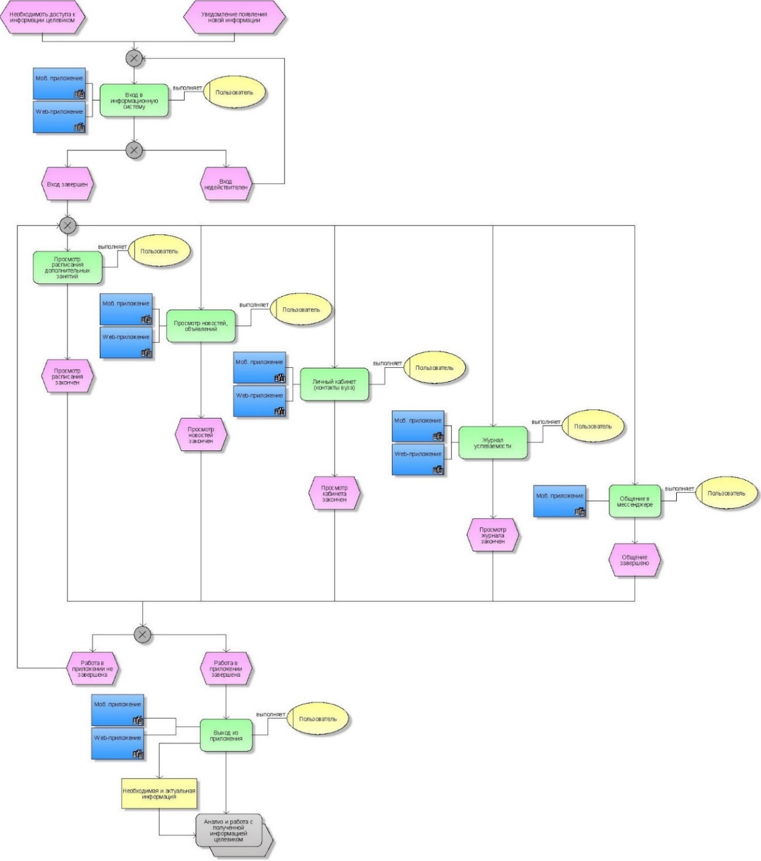

Рисунок 2.2 – Функционал сервиса

Сервис взаимодействует с пятью классами пользователей, у которых разные права доступа к тому или иному функционалу. Например, студент, преподаватель, работодатель не имеет прав на редактирования расписания, новостей, а правами на создание новых пользователей обладает только администратор. Диаграмма вариантов использования, описывающая классы пользователей представлены на рисунке 2.3.

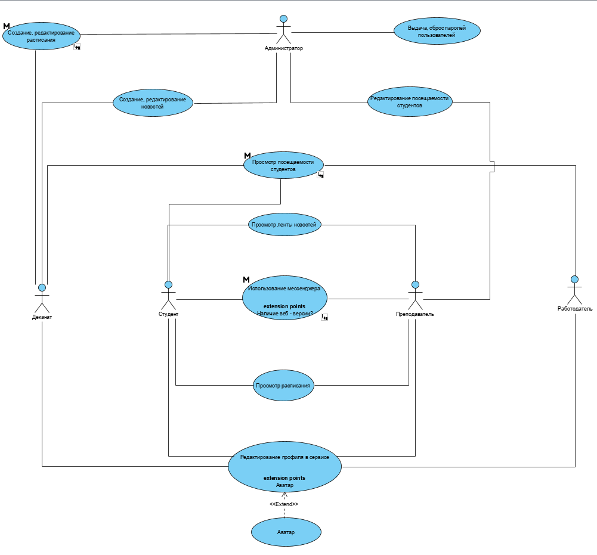

Рисунок 2.3 – Классы пользователей сервиса

Детализация варианта использования «Просмотр посещаемости студентов» описывает функционал журнала сервиса и представлена на рисунке 2.4.

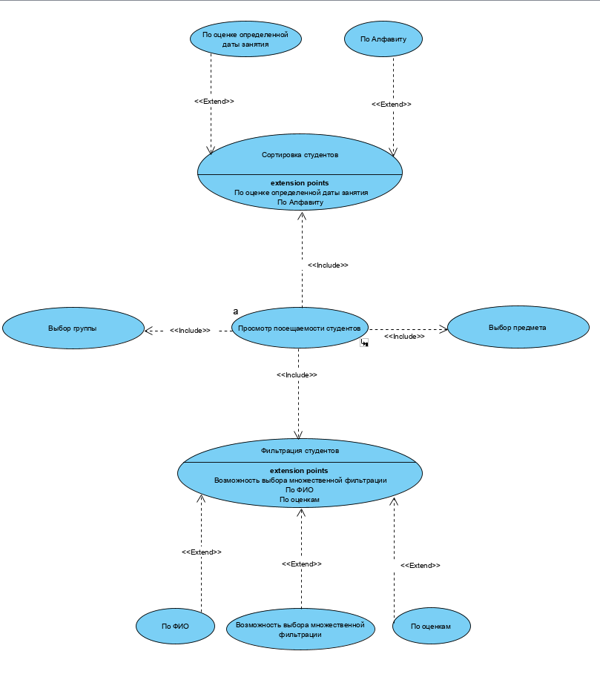

Рисунок 2.4 – Функционал работы журнала приложения

Аналогично на рисунке 2.5 представлена детализация работы с расписанием сервиса, которая описывает какими функциональными возможностями обладает пользователь, имеющий доступ к данному элементу сервиса.

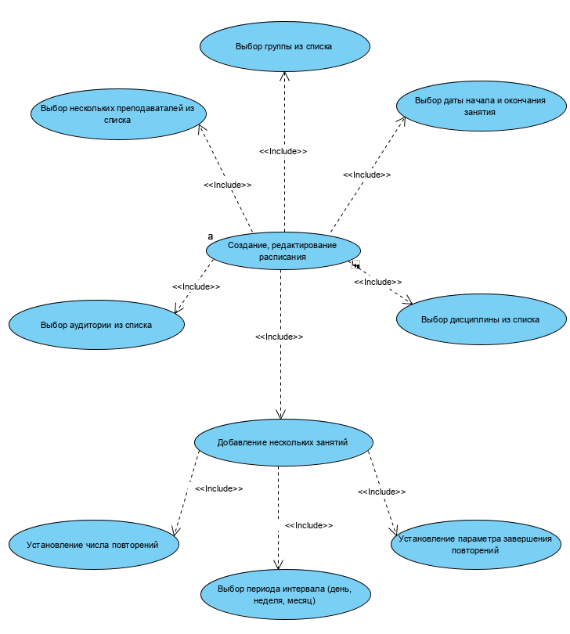

Рисунок 2.5 – Функционал работы расписания приложения

Клиент и сервер взаимодействуют между собой посредством API. На рисунке 2.6 представлен процесс авторизации зарегистрированных пользователей с помощью диаграммы активностей языка UML, на котором можно увидеть пример обработки запроса, отправленного от клиентского приложения, сервером.

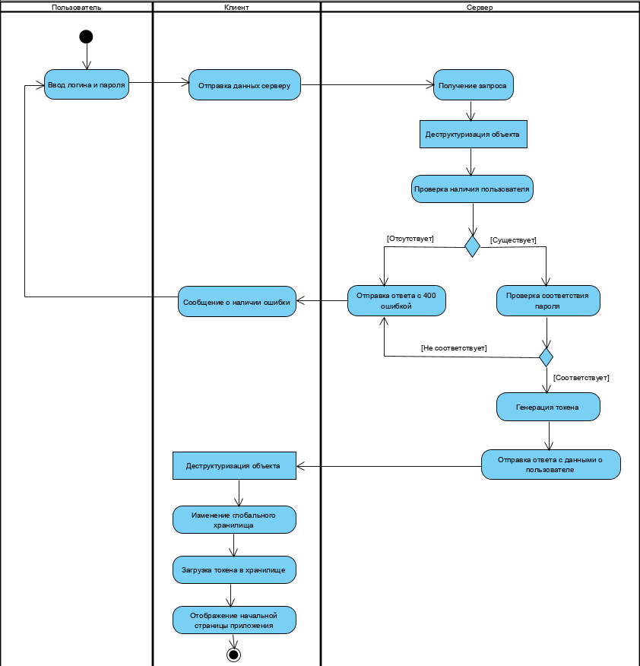

Рисунок 2.6 – Процесс авторизации зарегистрированных пользователей

На данный момент сервис подразумевает некоторую совместную работу с несколькими классами пользователей. Взаимодействие различных классов пользователей и сервиса при регистрации новых пользователей представлено на рисунке 2.7 с помощью диаграммы последовательностей, на котором можно увидеть шаги, процессы проходящие в среде при выполнении работы.

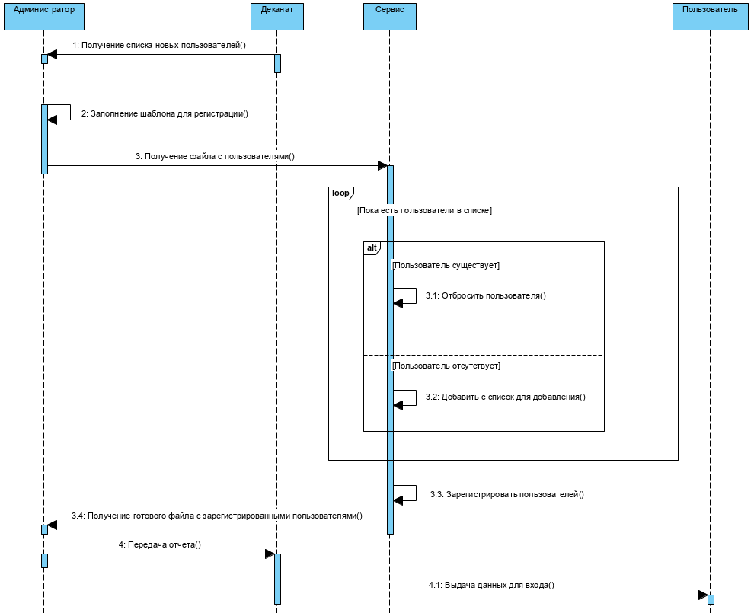

Рисунок 2.7 – Взаимодействие пользователей для регистрации пользователей

1. **Взаимодействие серверной и клиентской части**
2. Проектирование API REST. API REST описывает набор ресурсов и набор методов, которые могут быть вызваны для работы с этими ресурсами. Есть базовый путь (корневой подтекст) и все ресурсы определяются относительно этого базового пути. Пути к ресурсу могут быть достаточно иерархическими, поэтому важно организовывать правильную структуру путей, которая помогает клиенту данного API легко ориентироваться. При построении важно соблюдать семантику и логику пути [14]. Примеры представлены в таблице 2.3.

Таблица 2.3 – Примеры построения API

|  |  |
| --- | --- |
| URI | Описание |
| /clients | Все клиенты в базе данных |
| /clients/1234 | Клиент №1234 |
| /clients/1234/orders | Все заказы клиента №1234 |
| /clients/1234/orders/5 | Заказ №5 клиента №1234 |

API может быть как публичными так и приватными, доступ к которым ограничен каким – либо образом. Например, в запрос необходимо положить пароль, токен, некоторый ключ. В случае отсутствия данных запрос возвращает ошибку с кодом 4xx – Client Error (Ошибка клиента) [15].

В данном сервисе для того, чтобы изолировать приватные и публичные пути, последние в свою очередь начинаются с «/api». Открытые URI адреса и их описание представлены в таблице 2.4.

Таблица 2.4 – Открытые API, обеспечивающие доступ к базовым сущностям и к функционалу регистрации

|  |  |  |  |
| --- | --- | --- | --- |
| URI | | Метод | Описание |
| /api/lessons | | GET | Получение существующих дисциплин |
| /api/audiences | | GET | Получение существующих аудиторий |
| /api/roles | | GET | Получение существующих ролей |
| /api/groups | | GET | Получение существующих групп |
| /api/departments | | GET | Получение существующих кафедр |
| /api/faculties | | GET | Получение существующих факультетов |
| /api/auth | /registration | POST | Отправление новых данных для регистрации |
| /registration/arrayUsers | POST | Отправление новых данных для регистрации некоторого множества пользователей |
| /login | POST | Отправление логина и пароля, получение токена |

К закрытым URI доступ имеется только вошедшим в сервис пользователям. Адреса и их описание представлены в таблицах 2.5 – 2.9.

Таблица 2.5 – API для работы с пользователями

|  |  |  |  |  |
| --- | --- | --- | --- | --- |
| URI | | Метод | Описание | |
| /users | /students | GET | Получение всех студентов | |
| /students/:id | GET | Получение студента с текущим id | |
| /:groupId/students | GET | Получение всех студентов определенной группы | |
| /teachers | GET | Получение всех преподавателей | |
| /all | GET | Получение всех пользователей | |
| /users | /:id/avatar/:avatarName | GET | /Загрузка аватара с текущим id |

Таблица 2.6 – API для работы с занятиями

|  |  |  |  |
| --- | --- | --- | --- |
| URI | | Метод | Описание |
| /currentlessons | / | GET | Получение всех назначенных занятий |
| /lessonGroup | GET | Получение всех занятий определенной группы |
| /saveNewCurrentLesson | POST | Сохранение нового занятия |
| /saveNewCurrentLessonarray | POST | Сохранение нескольких новых занятий |
| /updateCurrentLesson | PUT | Изменение параметров назначенного занятия |

Таблица 2.7 – API для работы с журналом

|  |  |  |  |
| --- | --- | --- | --- |
| URI | | Метод | Описание |
| /marks | / | GET | Получение всех поставленных оценок |
| /saveNewCurrentLesson | POST | Сохранение нового занятия в базу оценок |
| /saveNewCurrentLessonarray | POST | Сохранение новых занятий в базу оценок |
| /updateCurrentLesson | PUT | Изменение оценки |

Таблица 2.8 – API для работы с новостями

|  |  |  |  |
| --- | --- | --- | --- |
| URI | | Метод | Описание |
| /news | /getNews/?limit&?page | GET | Получение некоторого списка новостей |
| /getAllNews | POST | Получение всех новостей |
| /postnews | POST | Загрузка новой новости |
| /deleteNews | DELETE | Удаление массива новостей |

Таблица 2.9 – API для работы с сообщениями

|  |  |  |  |
| --- | --- | --- | --- |
| URI | | Метод | Описание |
| /messages | /getChatRoomMessages/?myId&?id&?skip | GET | Получение сообщений между двумя собеседниками |
| /checkExistingChatRoomMessages/?myId&?id | GET | Проверка существования диалога |
| /messages | /getLastMessages/?myId | GET | Получение последних сообщений всех диалогов у определенного человека |
| /messages | /addMessage/?myId&?id | POST | Отправка сообщения другому пользователю |
| /addRoom | POST | Создание нового диалога для начала общения |
| /updateVisibleAllMessages | PUT | Изменение параметра видимости сообщения |

Приватные пути используют дополнительный middleware. Middleware – функция, промежуточная прослойка, выполняющаяся до основного функционала. Их может быть несколько, так, например, можно проверять не только наличие авторизации, но и, например, роли текущего пользователя.

Данные API описывают весь функционал, существующий в сервисе. Frontend задача использовать его для построения соответствующего UI и UX.

1. Авторизация и использование локального хранилище клиентской части. Пароли в прямом виде не безопасно хранить в базе данных. Для этого используются хэш-функции. Хэш-функция представляет собой определенное математическое преобразование массива информации в уникальный набор символов, который соответствует только этому массиву [16].

Важнейшим свойством, является тот факт, что функция является односторонней. В случае утери, краже, данного зашифрованного пароля, его будет очень сложно расшифровать. В процессе авторизации идет сравнение значение хэш-функций, если они совпадают, значит пароль действителен.

Сервер использует библиотеку bcryptjs. Функция хеширования bcrypt, разработана на основе шифра Blowfish, обеспечивающего защиту от атак методом перебора.

Процесс авторизации сопровождается выдачей access токена пользователю, который соответственно ввел правильные данные (логин и пароль). Приложение использует JSON Web Token (JWT). Это открытый стандарт (RFC 7519), который определяет компактный и безопасный способ передачи информации в виде объекта JSON [17].

Структура JWT представлена далее:

* header (заголовок);
* payload (данные);
* signature (подпись).

При изменении любого символа токена, подпись становится недействительной и данный токен не может быть принят. Пример зашифрованного токена и его содержимого представлено на рисунке 2.8.

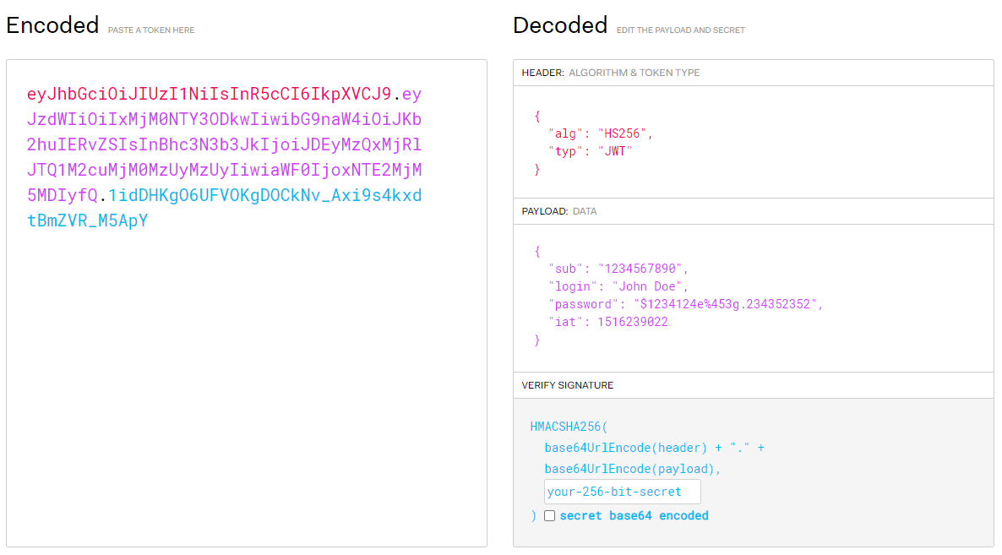

Рисунок 2.8 – JWT отладчик

Данный access токен загружается пользователю в локальное хранилище (LocalStorage – web-приложение, AsyncStorage – мобильное приложение), который необходимо предварительно загружать в заголовок большинства http запросов [18]. В случае обращения к приватным путям API, отсутствие или истечении срока токена, выбрасывается ошибка.

1. Мессенджер. Реализация работы мессенджера требует иного подхода к организации взаимодействия клиентской и серверной части. Классическое использование http методов не является оптимальным и удобным. Для организации постоянного соединения используется протокол WebSocket. Данный вид соединения активно используется для торговых площадок, банков, то есть в сервисах, работающие в реальном времени.

Они совместно использует одну базу данных. Запросы к WebSocket отправляются на поддомен – «wss://ws.sitename.com», который ведёт к WebSocket-серверу, в то время как «https://sitename.com» ведёт на основной HTTP-сервер [19]. Прямое взаимодействие с данным протоколом требует глубокого погружения в вопросы балансировки нагрузки, организации работы параллельных сервером.

Когда создан экземпляр WebSocket, он тут же сам начинает устанавливать соединение. Браузер, при помощи специальных заголовков, спрашивает сервер: «Ты поддерживаешь Websocket?» и, если сервер отвечает «да», они начинают работать по протоколу WebSocket, который уже не является HTTP. Графическое отображение представлено на рисунке 2.9.

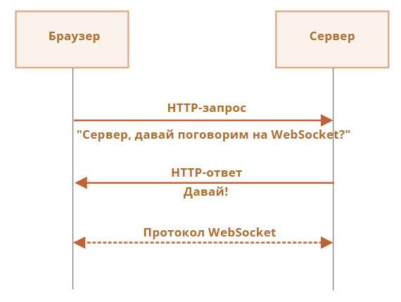

Рисунок 2.9 – Организация соединения по протоколу

Для Node JS существует надстройка – Socket.IO, упрощающая работу с WebSocket, беря на себя большую часть работы, фиксируя наше внимание только на создание взаимодействия клиента и сервера.

1. **Описание структуры базы данных**

Для данного прототипа сервиса определим стартовые сущности, с которыми будет происходить работа. Все они представлены на рисунках 2.10 – 2.14.

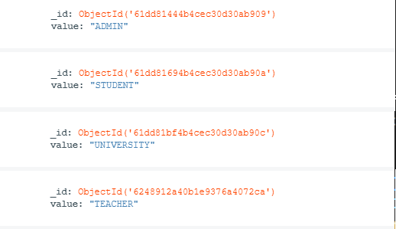

Рисунок 2.10 – Роли сервиса

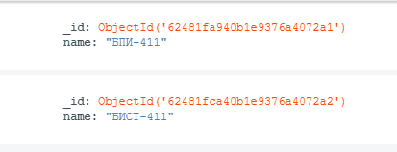

Рисунок 2.11 – Текущие группы сервиса

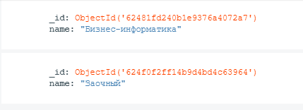

Рисунок 2.12 – Текущие факультеты сервиса

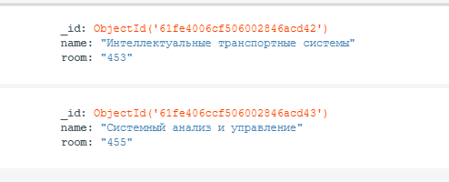

Рисунок 2.13 – Текущие кафедры сервиса

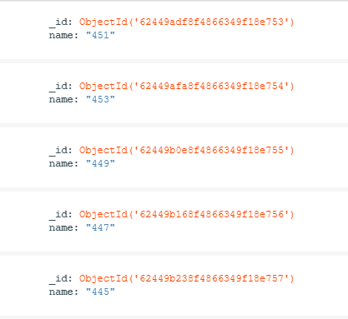

Рисунок 2.14 – Текущие аудитории сервиса

На рисунке 2.15 представлена концептуальная модель базы данных, со всеми существующими полями и их типами, представлены первичные, а также внешние ключи, по которым происходит связь нескольких коллекций.

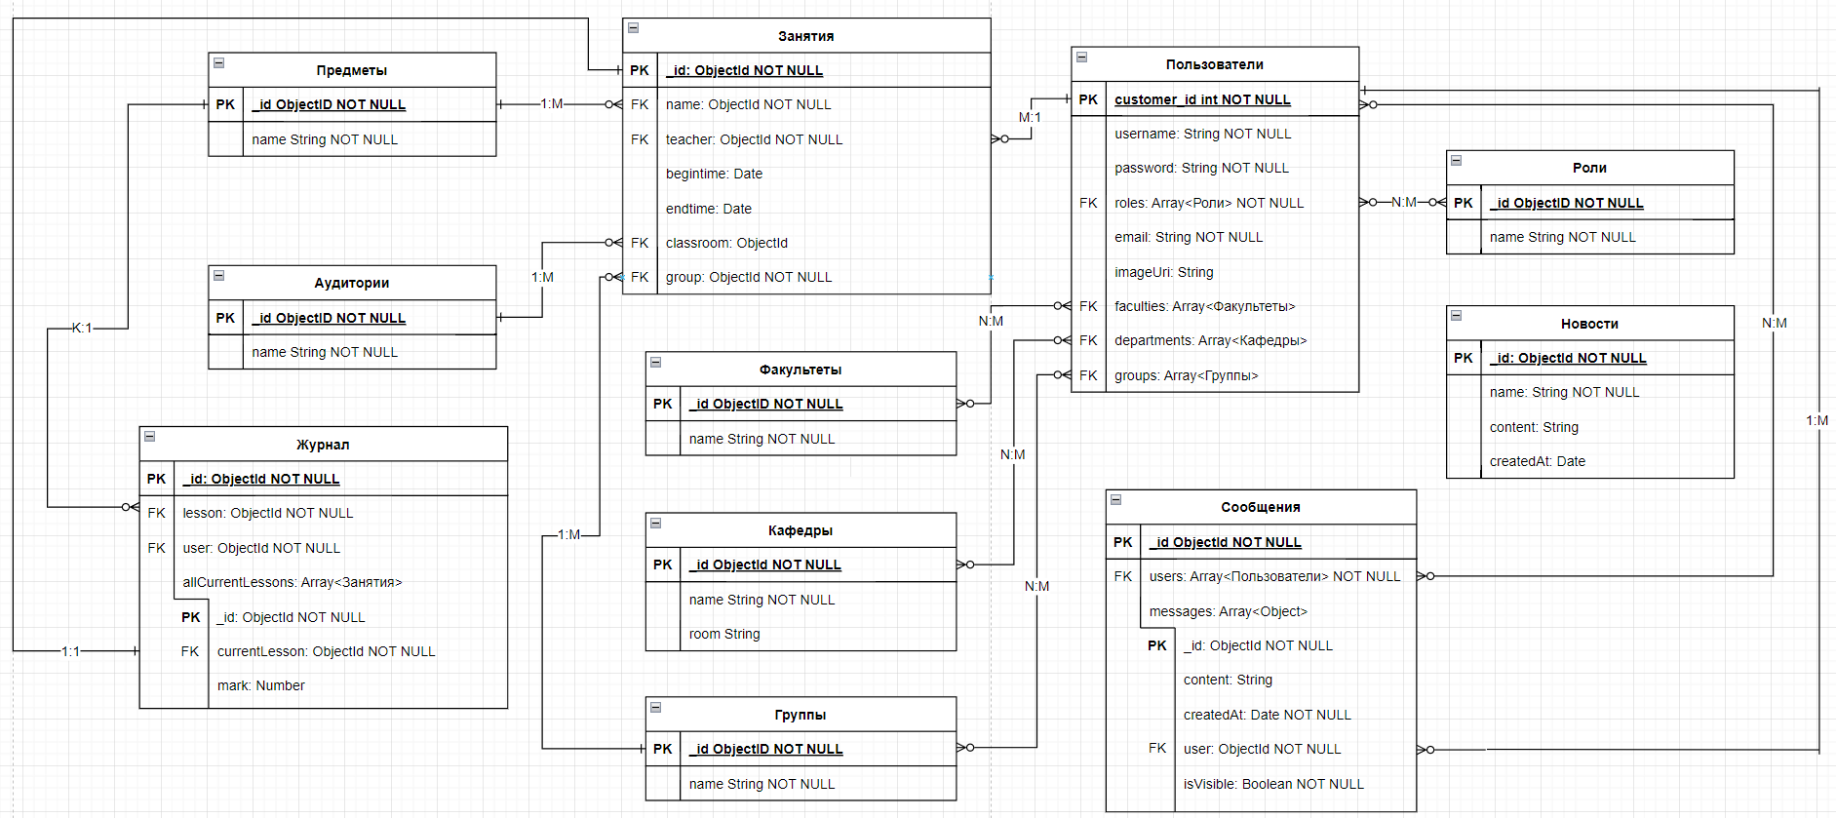

Рисунок 2.15 – Концептуальная модель базы данных

1. **Общая архитектура системы**

Сервис работает по клиент-серверной архитектуре как устоявшийся и зарекомендованный стандарт разработки программного обеспечения. Плюсы данной архитектуры:

* сервер обрабатывает сложную логику, оставляя клиенту только задачи отрисовки;
* разделение логических компонентов позволяет легче разрабатывать и поддерживать продукт;
* взаимодействие с персональными данными более безопасно на сервере.

На момент разработки данного прототипа цифрового сервиса, информация по дисциплинам, аудиториям, группам, студентам, кафедрам и факультетам вводится прямиком в имеющуюся базу данных в качестве некоторой заглушки. При внедрении продукта в эксплуатацию в вузе необходимо объединение с внутренними системами вуза. Для избегания избыточности, излишней переработки, несоответствий баз, их необходимо синхронизовать, например, чтобы при удалении студента-целевика из систем вуза, он автоматически удалялся и в данном продукте. Все это подразумевает определенную переработку серверной части работы приложения.

На рисунке 2.16 изображено текущее представление архитектуры разрабатываемого сервиса.

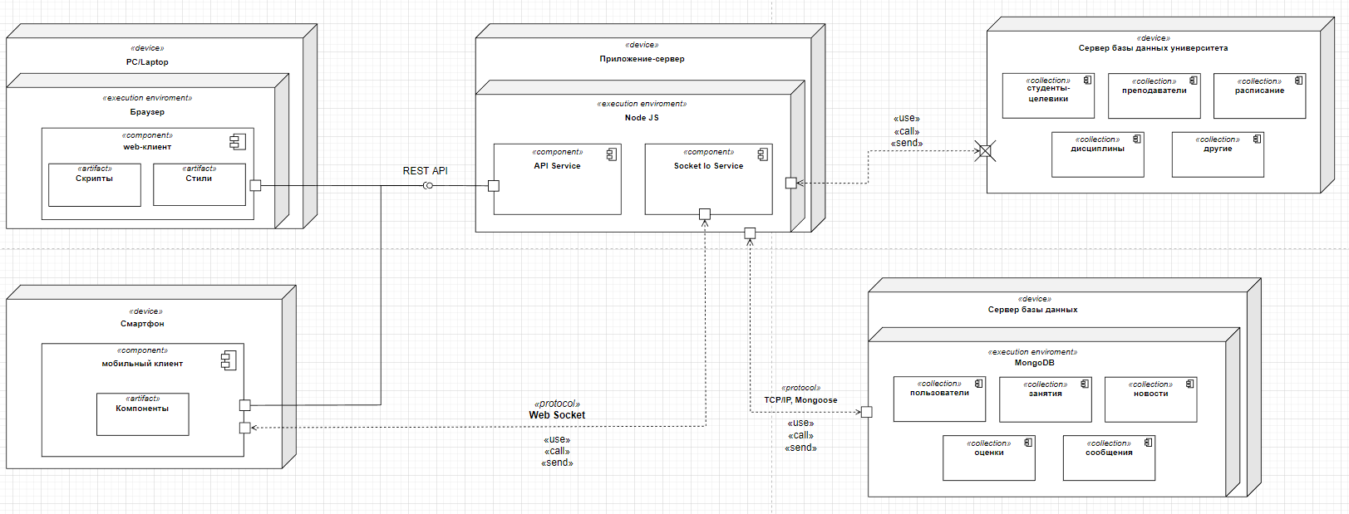

Рисунок 2.16 – Общая архитектура системы

1. **Выводы по второму разделу**

Во втором разделе данной выпускной квалификационной работы были представлены бизнес-процессы, описывающие функционал сервиса.

Также подробно описан используемый стек технологий, самые главные из них:

* библиотеки React и React Native для разработки клиентской части;
* серверный фреймворк Express, для организации работы с REST API;
* библиотека Socket.IO для поддержания постоянного соединения клиента и сервера для работы мессенджера;
* база данных MongoDB, осуществляющая хранение в виде документов JSON.

Разработана модель базы данных, описывающая связи между коллекциями, объекты, хранящиеся внутри документов. Данная модель позволяет просто заменять основные сущности («Предметы», «Аудитория», «Факультеты», «Кафедры», «Группы») при необходимости. А также представлена общая архитектура сервиса.

1. **Описание компонентов сервиса**
2. **Клиентская часть**

Разработка мобильного и веб приложений строится на технологии React. В некоторых случаях концепция и сама реализация кода практически идентична, но все же имеются приличные различия из специфики самих платформ. Мобильное приложение использует технологию React Native, который в свою очередь управляет не браузерной DOM, а платформенными интерфейсными компонентами. Опишем основные аспекты работы клиентской части каждого приложения.

1. Web-приложение.

Описание основных компонентов клиентской части web-приложения представлено в таблице 3.1, реализация некоторых компонентов приведена в приложении А.

Таблица 3.1 – Описание основных компонентов web-приложения

|  |  |  |
| --- | --- | --- |
| Номер компонента | Название компонента (файла) | Описание компонента |
| 1 | ReactDOM.render | Внутри данного элемента начинают добавляться все компоненты, определенные внутри компонента App. Листинг компонента в приложении А, на рисунке А.1. |
| 2 | profileDataReducer | Reducer Redux, который используется для хранения персональных данных в глобальном состоянии. Листинг компонента представлен в приложении А, на рисунке А.2. |
| 3 | store | Store Redux, хранящий внутри себя все функции reducer, и реализующий пакет redux-persist, который сохраняет состояние по обновлению страницы сайта. Листинг компонента представлен в приложении А, на рисунке А.3. |
| 4 | App | Главный компонент, обеспечивающий доступ к хранилищу redux, к глобальным свойствам и методам, производит авторизацию в случае наличия токена. Листинг компонента представлен в приложении А, на рисунке А.4. |
| 5 | AppRouter | Компонент реализует основные маршруты приложения, которые в свою очередь определяются по итогу наличия авторизации. Листинг в приложении А, на рисунке А.5. |
| 6 | routes | Все существующие пути, по которым возможно перемещение, вынесены в отдельный файл. Для некоторых доступ имеется только у определенных пользователей. Листинг компонента в приложении А, на рисунке А.6. |

Продолжение таблицы 3.1

|  |  |  |
| --- | --- | --- |
| Номер компонента | Название компонента (файла) | Описание компонента |
| 7 | RequestInterceptor | Компонент реализует перехват запросов к серверу для добавления в заголовок токена и обработки приходящих ошибок от сервера. Листинг компонента представлен в приложении А, на рисунке А.7. |
| 8 | MenuComponent | Компонент, реализующий меню в приложении. Листинг компонента представлен в приложении А. на рисунке А.8. |
| 9 | LoginPage | Компонент, отвечающий за отрисовку страницу с авторизацией. Данные функциональные компоненты, реализующие отрисовку используют хуки React (useState, useEffect, useContext) для управления содержимым страницы. Пример реализации компонента представлено в приложении А, на рисунках А.9 – А.10. |
| 10 | NewsPage | Компонент, отвечающий за отрисовку всей страницы с новостями. Пример реализации компонента представлено в приложении А, на рисунке А.11. |
| 11 | CreateNews | Компонент, для добавления новой новости. |
| 12 | NewsList | Компонент, представляющий собой список новостей. Листинг компонента представлен в приложении А, на рисунке А.12. |
| 13 | OneNews | Компонент, содержащий в себе разметку, данные одной новости. |
| 14 | ControlPanel | Компонент, реализующий функционал по выставлению настроек в списке новостей. |
| 15 | Pagination | Компонент, отвечающий за пагинацию на странице с новостями. |
| 16 | LessonsPage | Компонент, отвечающий за отрисовку страницы с расписанием. Весь функционал работы с расписанием на данной странице основан на использовании пакета DevExteme Scheduler. |
| 17 | JournalPage | Компонент, отвечающий за отрисовку страницы с журналом. Журнал работает с помощью пакета Material UI и компонента DataGrid. |
| 18 | DataGrid | Компонент, определяющий столбцы, данные, которые будут использованы в журнале. |
| 19 | MyProfilePage | Компонент, отвечающий за отрисовку страницы с личным кабинетом. |
| 20 | AddingPage | Компонент, отвечающий за отрисовку страницы для добавления новых пользователей. Работа с Excel файлом происходит с помощью пакета igniteui-react-excel. |
| 21 | ErrorPage | Компонент, отвечающий за отрисовку страницы кода 4xx. |

1. Мобильное приложение. В React Native главный родительский компонент App идентичен web-приложению. Различия возникают при описании путей (страниц) куда возможен переход. Поскольку мобильное приложение не является сайтом, оно использует свои библиотеки, в частности React Navigation.

Описание основных компонентов клиентской части мобильного приложения представлено в таблице 3.2, реализация некоторых компонентов приведена в приложении Б.

Таблица 3.2 – Описание основных компонентов мобильного приложения

|  |  |  |
| --- | --- | --- |
| Номер компонента | Название компонента (файла) | Описание компонента |
| 1 | AppStack | Компонент реализует публичный стек страниц, внутри которых происходит основная работа в приложении. Листинг компонента представлен в приложении Б, на рисунке Б.1. |
| 2 | AuthStack | Компонент реализует приватный стек страниц, внутри которых происходит работа в приложении при отсутствии авторизации. Листинг компонента представлен в приложении Б, на рисунке Б.2. |
| 2 | MainNavigation | Внутри компонента определены наши главные страницы (расписание, новости, мессенджер, журнал). Они уже будут отображены как вкладки, расположенные внизу мобильного приложения. Листинг компонента представлен в приложении А, на рисунке Б.3. |
| 3 | store | Store Redux, хранящий внутри себя все функции reducer, и реализующий пакет redux-persist, который сохраняет состояние при выгрузке приложения из оперативной памяти. Реализация идентична web-приложению. |
| 4 | App | Главный компонент, обеспечивающий доступ к хранилищу redux, к глобальным свойствам и методам, производит авторизацию в случае наличия токена. Листинг в приложении Б, на рисунке Б.4. |
| 5 | RequestInterceptor | Компонент реализует перехват запросов к серверу для добавления в заголовок токена и обработки приходящих ошибок от сервера. Реализация идентичная web-приложению. |
| 6 | LoginScreen | Компонент, отвечающий за отрисовку страницу с авторизацией. Реализация практически полностью идентична web-приложению. |
| 7 | NewsScreen | Компонент, отвечающий за отрисовку страницы с новостями. |
| 8 | ScheduleScreen | Компонент, отвечающий за отрисовку страницы с расписанием. |
| 9 | JournalScreen | Компонент, отвечающий за отрисовку страницы с журналом. Часть реализации компонента представлено в приложении Б, на рисунке Б.5. |
| 10 | MyProfileScreen | Компонент, отвечающий за отрисовку страницы с личным кабинетом. |
| 11 | ChatRoomScreen | Компонент отображения диалога между двумя пользователями. |
| 12 | MessengerScreen | Компонент, отвечающий за начальную отрисовку страницы с мессенджером. Содержит в себе список пользователей, с которыми уже был диалог, а также кнопку для начала диалога с новым пользователем. Листинг компонента представлен в приложении Б на рисунках Б.6 – Б.7 |

Продолжение таблицы 3.2

|  |  |  |
| --- | --- | --- |
| Номер компонента | Название компонента (файла) | Описание компонента |
| 13 | UsersMessengerScreen | Компонент отображения всех пользователей, с которыми возможно начало диалога (список контактов). |
| 14 | ChatListItem | Компонент для отображения информации о пользователе, о последнем сообщении, дате последнего сообщения, наличия новых сообщений. Используется в главном компонента мессенджера MessengerScreen. |
| 15 | ChatMessage | Компонент для отображения информации о сообщении. |
| 16 | InputBox | Компонент для ввода сообщения. |
| 17 | UsersMessengerItem | Компонент, реализующий отображение одного пользователя в списке контактов. |

1. **Серверная часть**

Разработка серверного приложения происходит вокруг express, где определяется логика, контроллеры, модели, маршруты к которым возможно обращение. Описание основных компонентов серверной части представлено в таблице 3.3, реализация некоторых компонентов приведена в приложении В.

Таблица 3.3 – Описание основных компонентов серверной части

|  |  |  |
| --- | --- | --- |
| Номер компонента | Название компонента (файла) | Описание компонента |
| 1 | App | Главный компонент приложения, где происходит запуск сервера, подключение к базе данных, определение и подключение маршрутов. Листинг представлен в приложении В на рисунках В.1 – В.2. |
| 2 | authMiddleware | Данный компонент проверяет наличие и соответствие токена и, если, все в порядке, действие переходит в основной метод, иначе выбрасывается соответствующая ошибка. Листинг в приложении В на рисунке В.3. |
| 3 | authRoutes | Компонент определения маршрутов API («/api/auth»), метода http и логики, выполняемой при запросе. |
| 4 | currentLessonsRoutes | Компонент определения маршрутов API («/currentlessons»), метода http и логики, выполняемой при запросе. |
| 5 | markRoutes | Компонент определения маршрутов API («/marks»), метода http и логики, выполняемой при запросе. |
| 6 | messageRoutes | Компонент определения маршрутов API («/messages»), метода http и логики, выполняемой при запросе. |
| 7 | newsRoutes | Компонент определения маршрутов API («/news»), метода http и логики, выполняемой при запросе. |
| 8 | userRoutes | Компонент определения маршрутов API («/users»), метода http и логики, выполняемой при запросе. |

Продолжение таблицы 3.3

|  |  |  |
| --- | --- | --- |
| 9 | additionalRoutes | Компонент определения маршрутов API, метода http и логики, выполняемой при запросе. Объединяет маршруты для получения базовых сущностей базы данных (преподаватели, кафедры, факультеты и другие). |
| 10 | additionalModels | Модели базовых сущностей. Листинг представлен в приложении В на рисунке В.4. |
| 11 | CurrentLessons | Модель занятия. Листинг представлен в приложении В на рисунке В.5. |
| 12 | News | Модель новости. Листинг представлен в приложении В на рисунке В.6. |
| 13 | User | Модель пользователя. Листинг представлен в приложении В на рисунке В.7. |
| 14 | Messages | Модель мессенджера. Листинг представлен в приложении В на рисунке В.8. |
| 15 | Mark | Модель оценки. Листинг представлен в приложении В на рисунке В.9. |
| 16 | authController | Компонент-контроллер для обработки пользовательских запросов, связанных с авторизацией. Листинг представлен в приложении В на рисунках В.10 – В.11. |
| 17 | authRepository | Компонент, напрямую взаимодействующий с базой данных для обработки логики authController. |
| 18 | additionalController | Компонент-контроллер для обработки пользовательских запросов, связанных с основными сущностями базы данных (кафедры, факультеты, группы и другие). Листинг представлен в приложении В на рисунке B.12. |
| 19 | fileController | Компонент-контроллер для обработки пользовательских запросов, связанных с работой с файлами. |
| 20 | lessonController | Компонент-контроллер для обработки пользовательских запросов, связанных с работой расписания. |
| 21 | lessonRepository | Компонент, напрямую взаимодействующий с базой данных для обработки логики lessonController. Пример представлен в приложении В на рисунке B.13. |
| 22 | markController | Компонент-контроллер для обработки пользовательских запросов, связанных с работой журнала. |
| 23 | markRepository | Компонент, напрямую взаимодействующий с базой данных для обработки логики markController. |
| 24 | messageController | Компонент-контроллер для обработки пользовательских запросов, связанных с работой мессенджера. |
| 25 | messageRepository | Компонент, напрямую взаимодействующий с базой данных для обработки логики messageController. Пример прямой работы с базой с помощью агрегаций представлен в приложении В на рисунке В.14. |
| 26 | newsController | Компонент-контроллер для обработки пользовательских запросов, связанных с работой ленты новостей. |
| 27 | userController | Компонент-контроллер для обработки пользовательских запросов, связанных непосредственно с пользователем. |
| 28 | userRepository | Компонент, напрямую взаимодействующий с базой данных для обработки логики userController. |
| 29 | authGenerator | Компонент, для генерации логина и пароля на основе поступающей информации о пользователе. |

1. **Руководство пользователя**
2. **Web-приложение**

Для начала работы с системой пользователю необходимо пройти процесс авторизации. Данная страница представлена на рисунке 4.1.

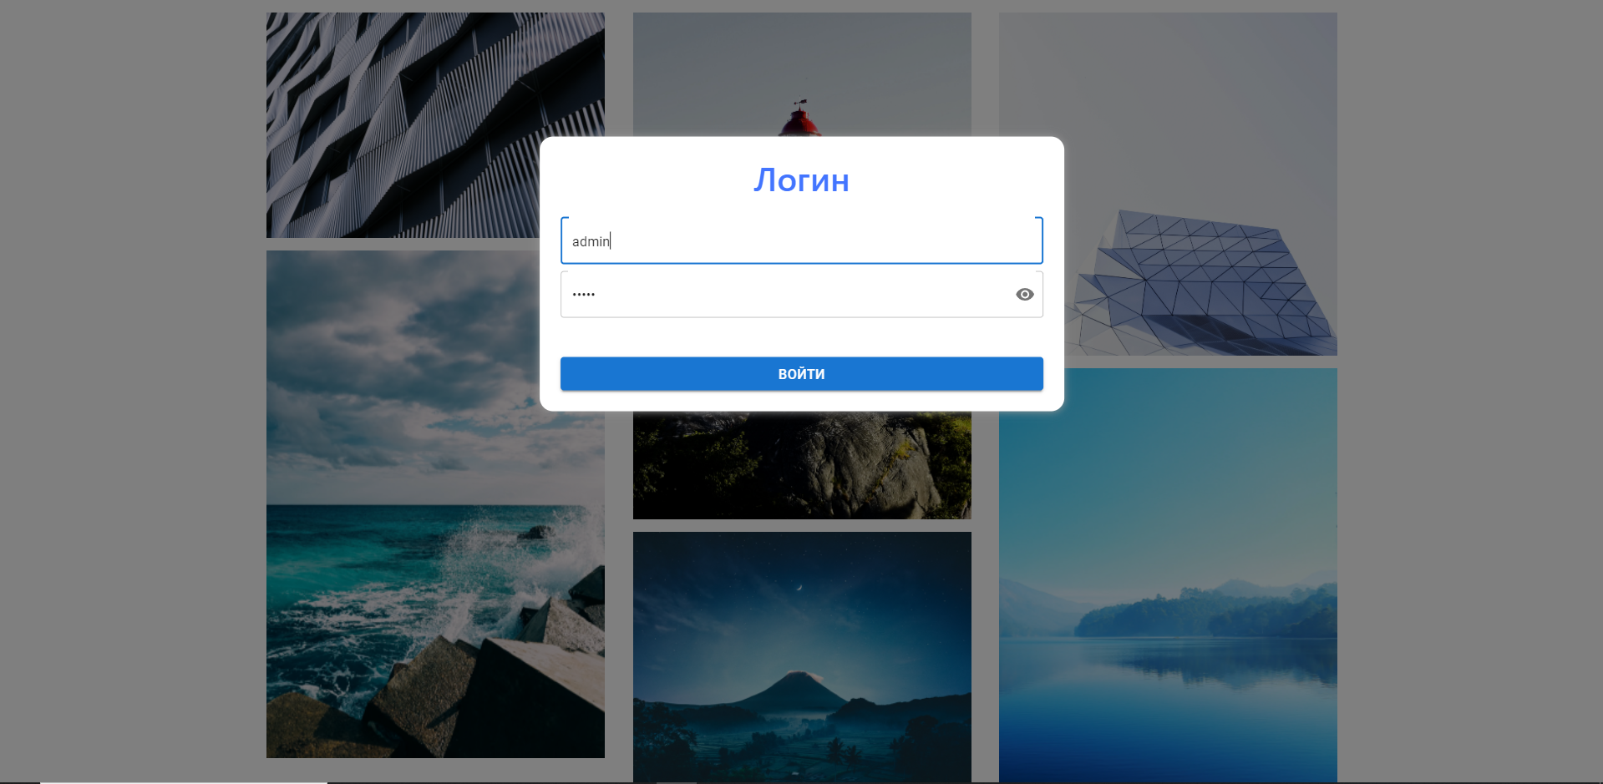

Рисунок 4.1 – Страница авторизации

В случае несоответствия логина или пароля, приложение не сообщает пользователю, что конкретно было неправильно. Данная реализация повышает безопасность, так как снижает вероятность подбора данных. Несоответствие логина или пароля представлено на рисунке 4.2.

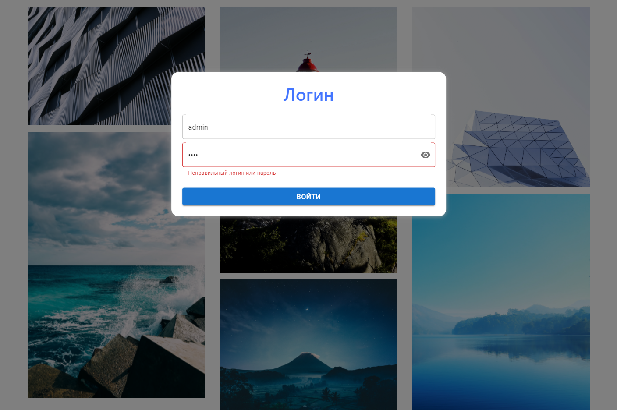

Рисунок 4.2 – Страница авторизации с недействительными данными

Главной составляющей приложения является вкладка с расписанием, где можно увидеть все соответствующие занятия за определенный месяц, неделю или день. Различные вариации представления расписания представлены на рисунках 4.3 – 4.6.

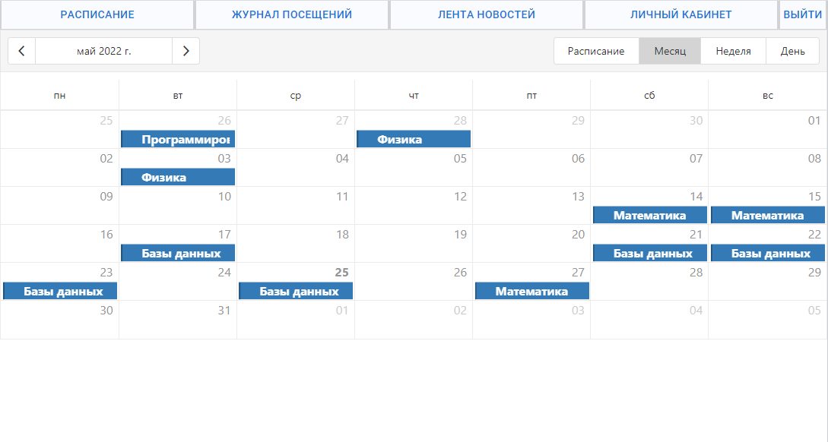

Рисунок 4.3 – Месячное расписание

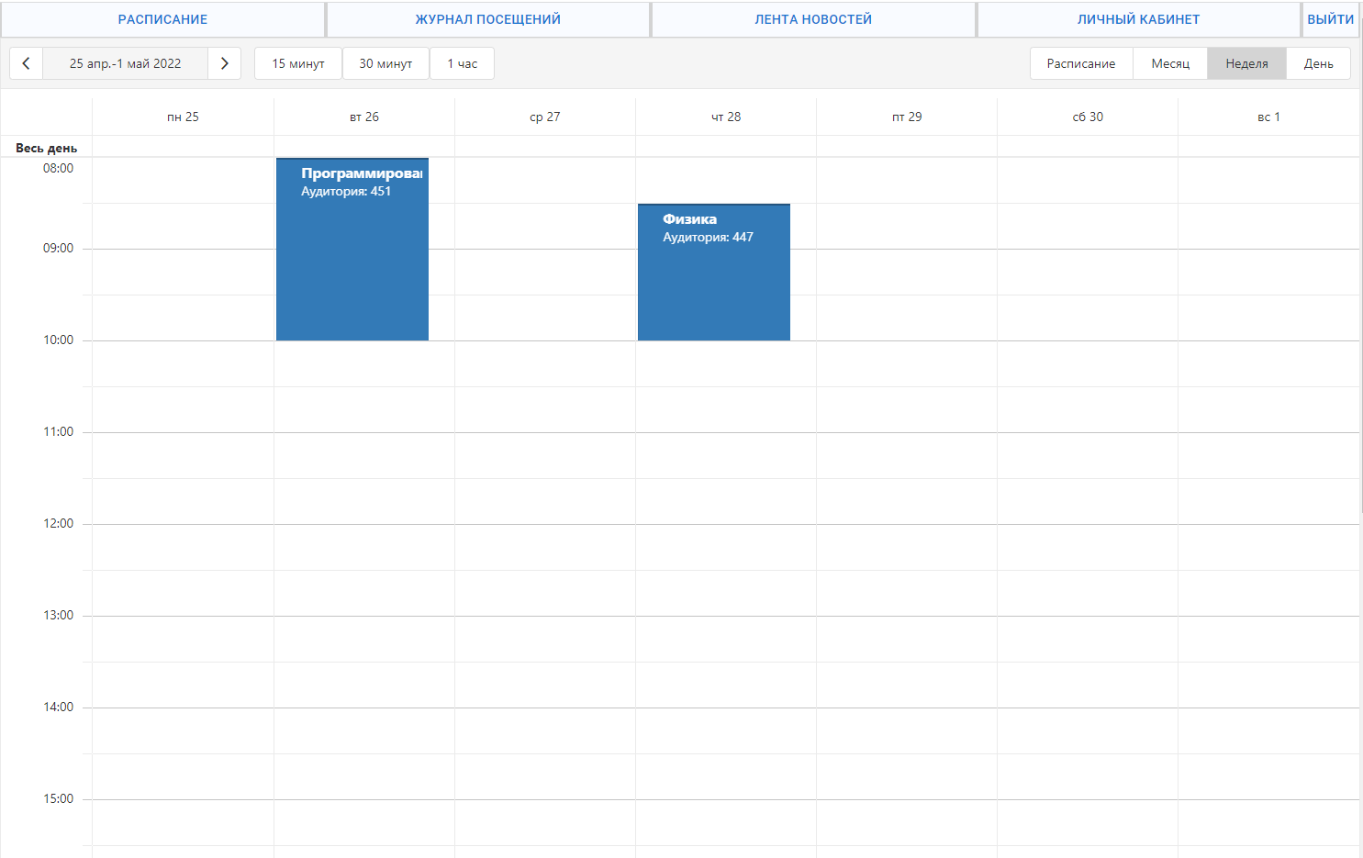

Рисунок 4.4 – Недельное расписание

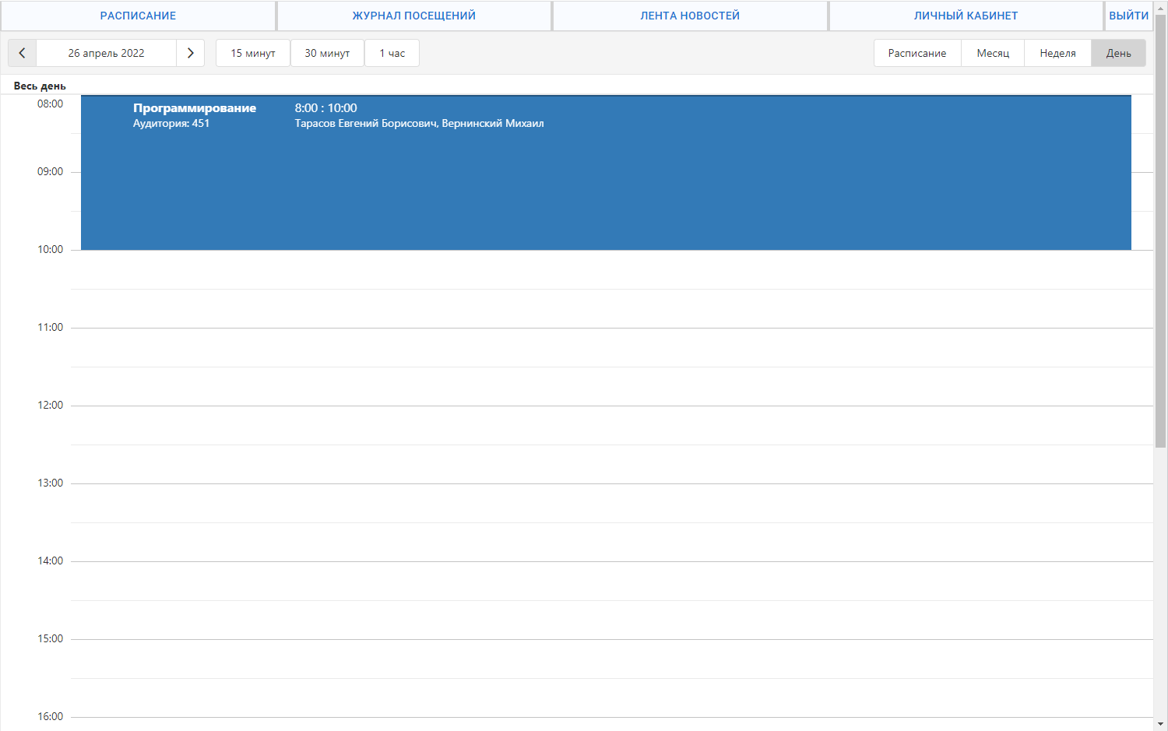

Рисунок 4.5 – Дневное расписание

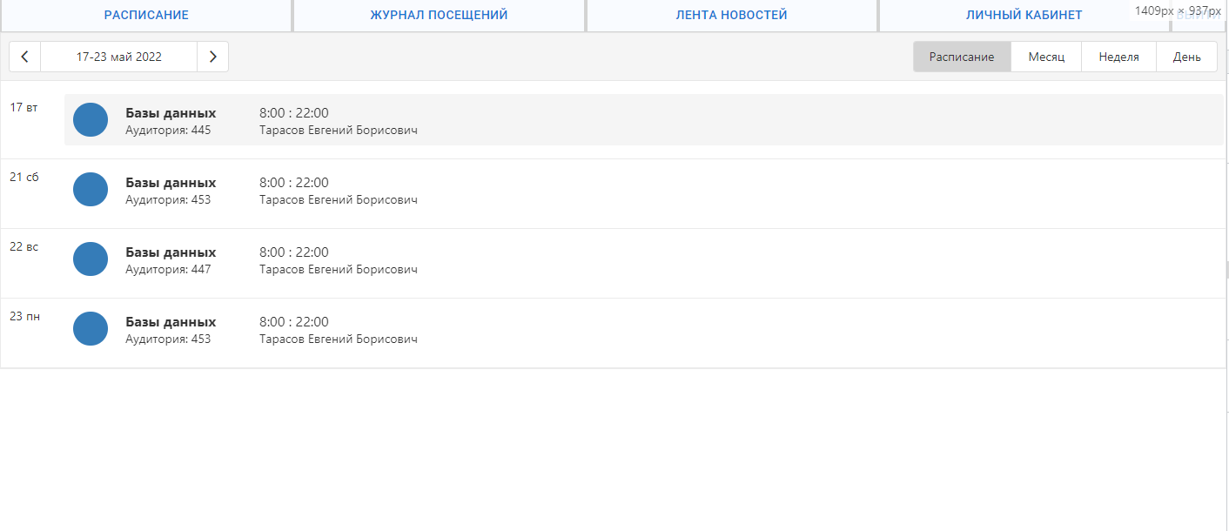

Рисунок 4.6 – Расписание в виде списка

В окне для добавления, редактирования занятия, можно менять дисциплину, время проведения, аудиторию, группу, преподавателей. Также возможно добавление нескольких занятий, для этого необходимо выбрать параметр «Повторение». Окно редактирования представлено на рисунке 4.7.

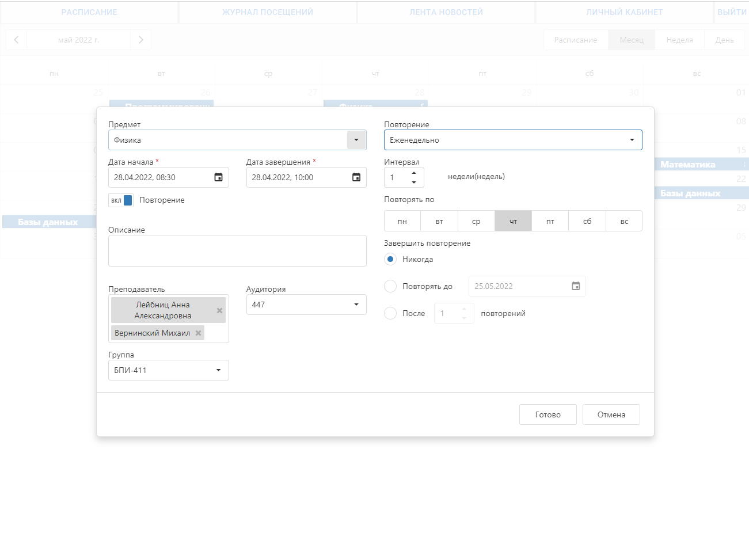

Рисунок 4.7 – Редактирования занятия

После добавления занятия в расписании, оно соответственно появляется в журнале. Необходимо выбрать определенный предмет и группу для отображения оценок. При изменении значения, в тот же момент происходит сохранение в базе данных. Страница с журналом представлено на рисунке 4.8.

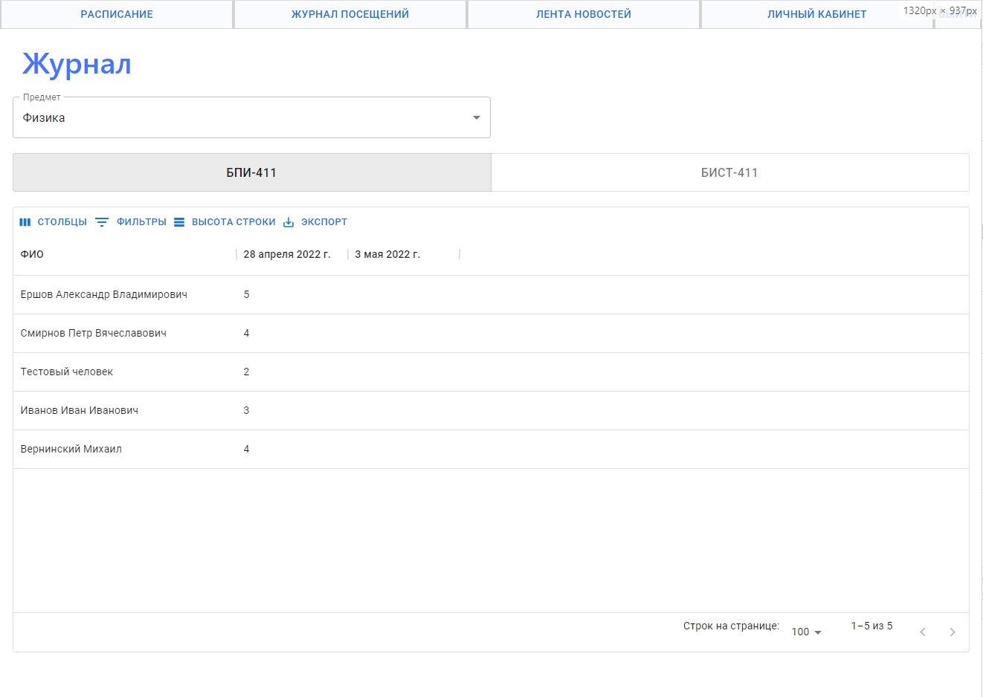

Рисунок 4.8 – Страница с журналом

Журнал обладает функцией фильтрации, где можно выделять определенные дни занятий и определенных людей. Данный процесс работы представлен на рисунке 4.9

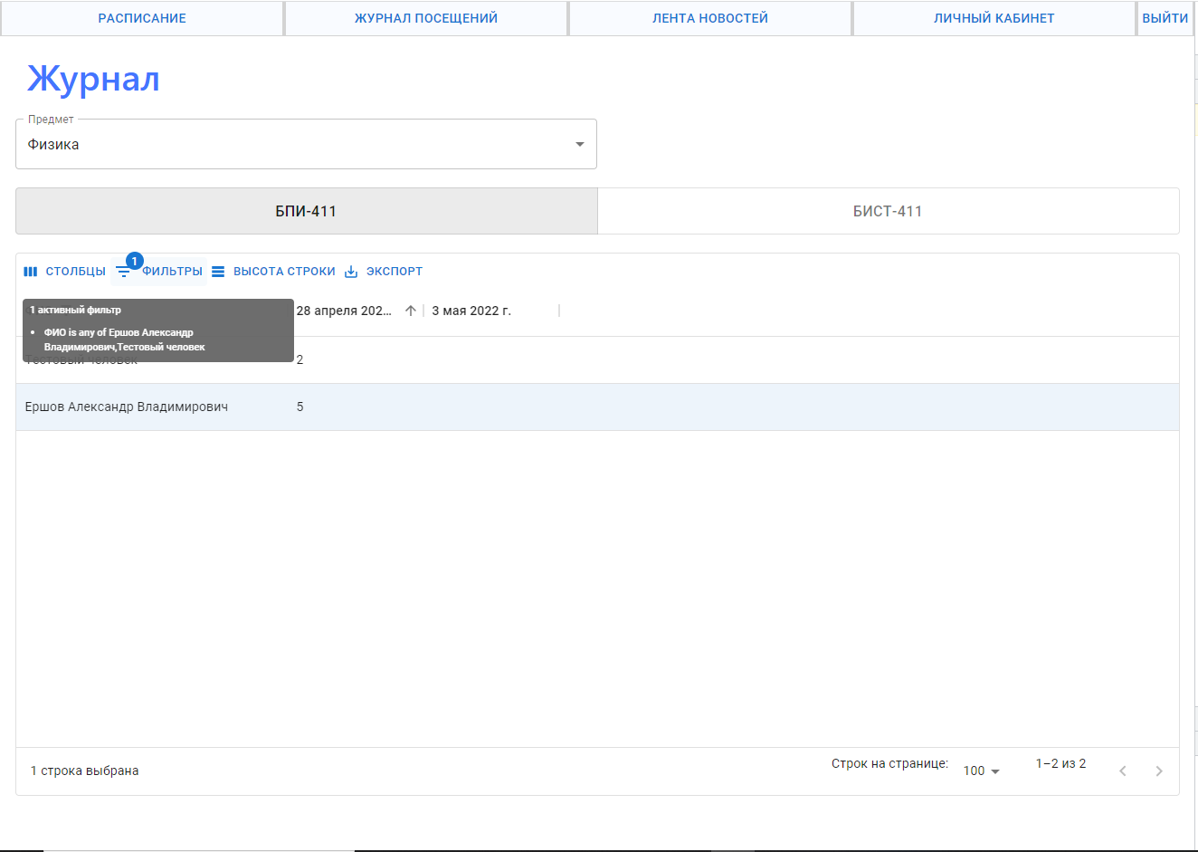

Рисунок 4.9 – Фильтрация журнала

Страница с новостями представлена на рисунке 4.10.

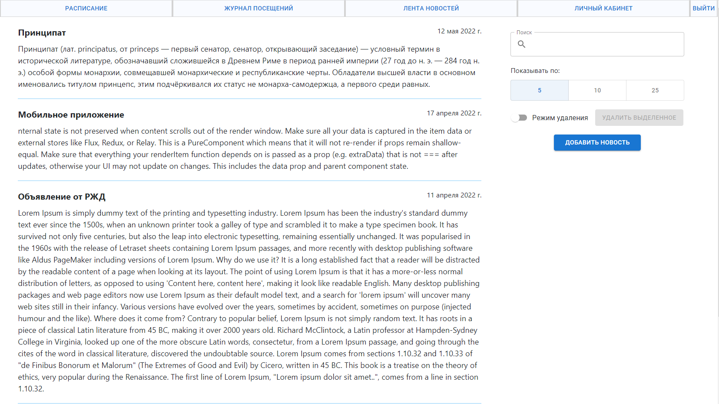

Рисунок 4.10 – Страница авторизации

При добавлении новой новости, появляется новое модальное окно, которое необходимо заполнить. После его добавления в базу, оно сразу же отображается на странице. Окно представлено на рисунке 4.11.

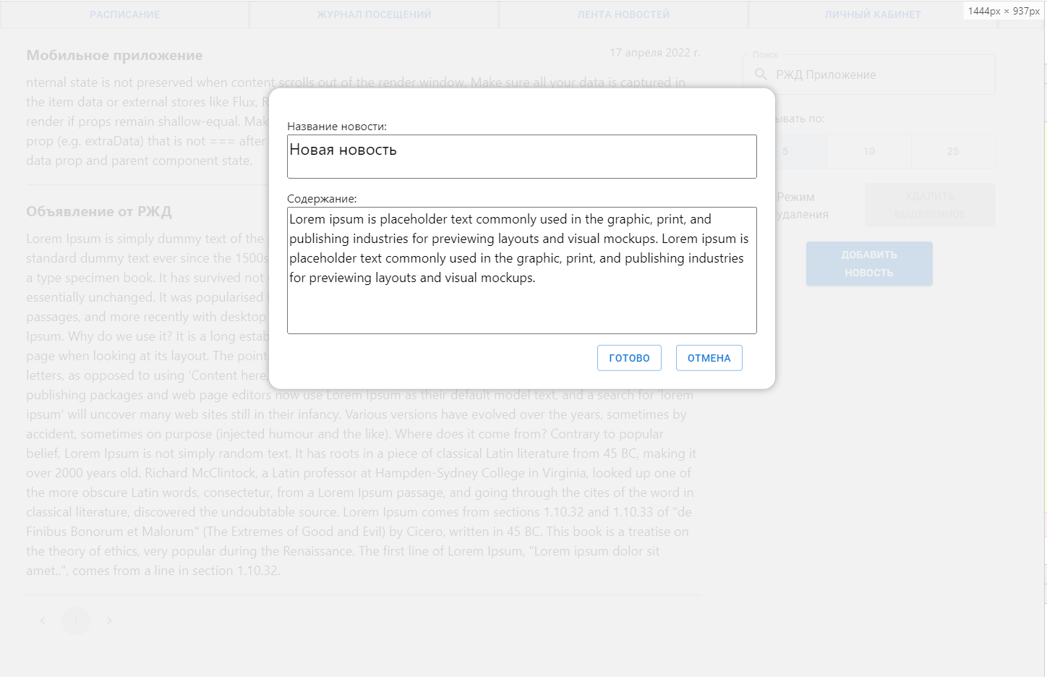

Рисунок 4.11 – Окно добавления новости

Страница содержит панель управления, в которой имеется функционал по поиску, ограничения показывания, по удалению. Работа данной панели представлено на рисунке 4.12.

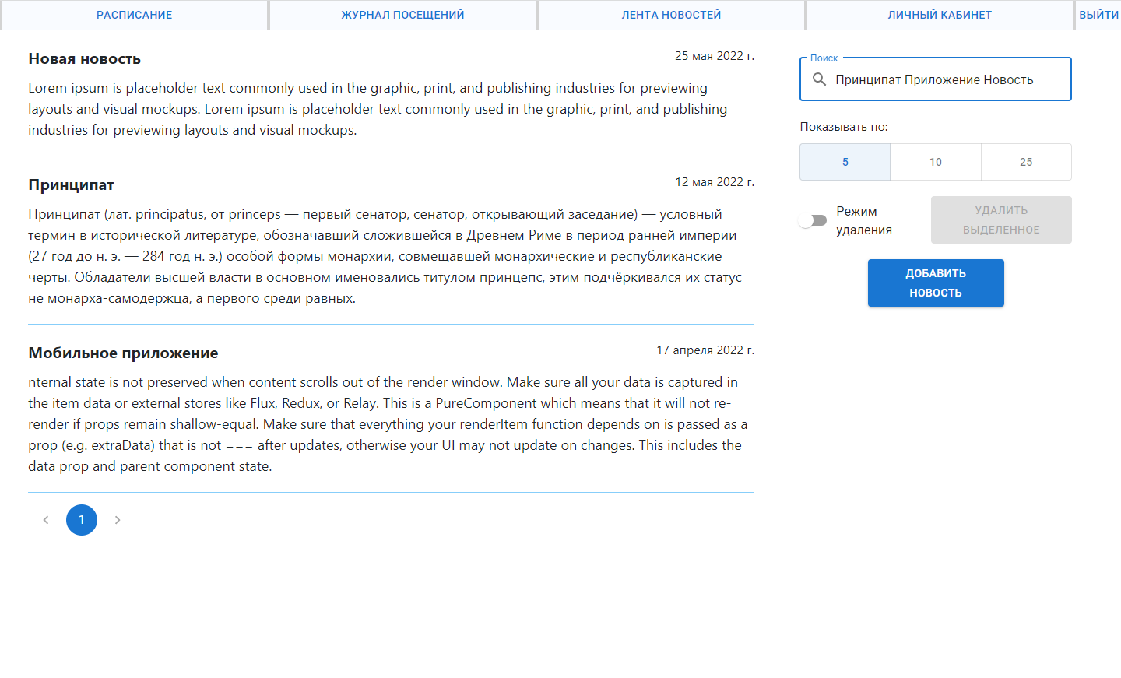

Рисунок 4.12 – Поиск новостей

В приложении имеется личный кабинет, в котором отображаются персональные данные, аватар, ссылки на соцсети университета. Страница представлена на рисунке 4.13.

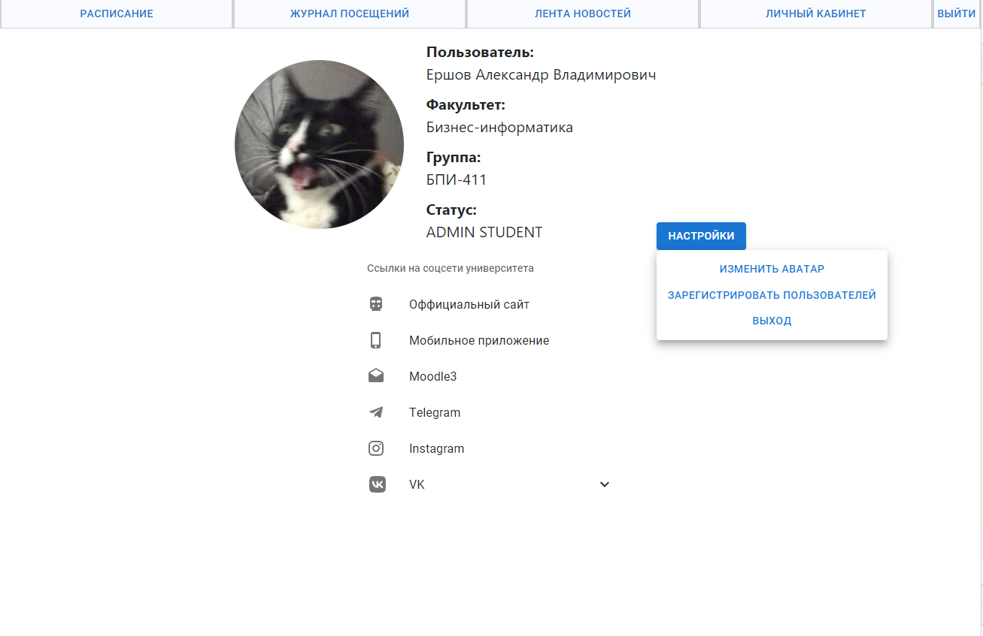

Рисунок 4.13 – Страница авторизации

У администратора имеется дополнительный функционал по добавлению новых пользователей. Данный процесс осуществляется по загрузке заполненного excel файла. Реализация представлена на рисунках 4.14 – 4.15.

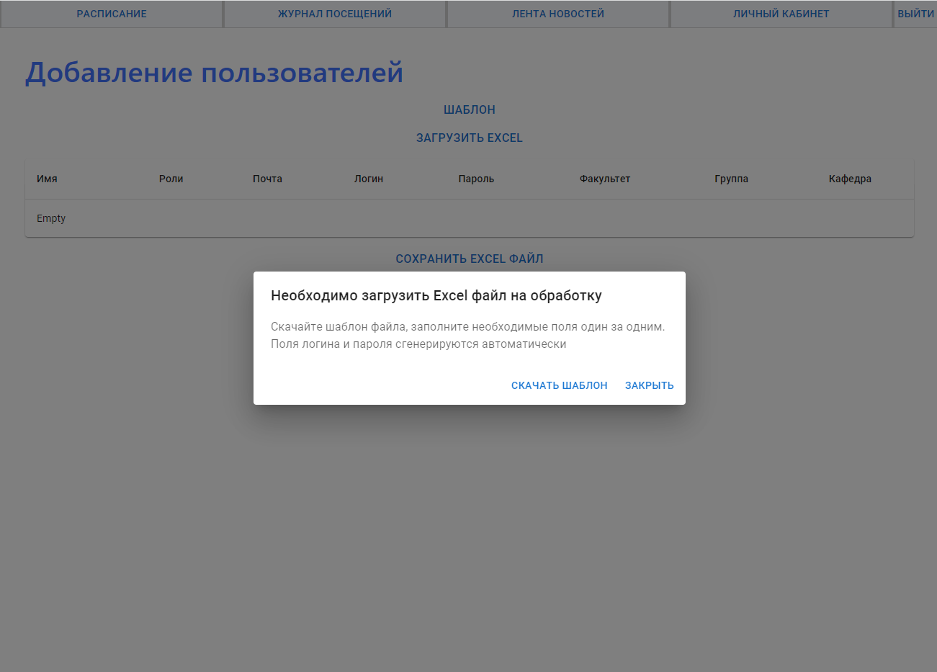

Рисунок 4.14 – Страница с добавлением пользователей

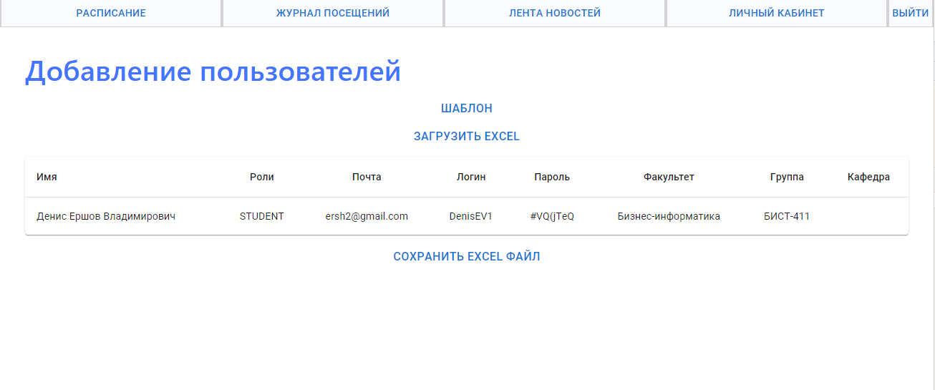

Рисунок 4.15 – Страница с добавлением пользователей

1. **Мобильное приложение**

Страница авторизации в мобильном приложении представлено на рисунке 4.16.

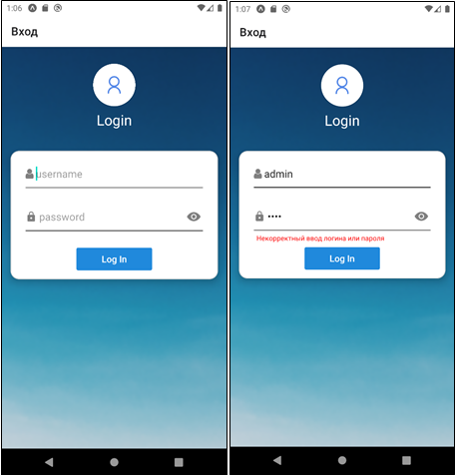

Рисунок 4.16 – Страница авторизации

Расписание в мобильном приложении имеет один вид отображения, где представлена вся необходимая информация в максимально компактном виде. В случае наличия нескольких преподавателей на одном занятии, берется аватар первого назначенного. Реализация вкладки с расписанием представлено на рисунке 4.17.

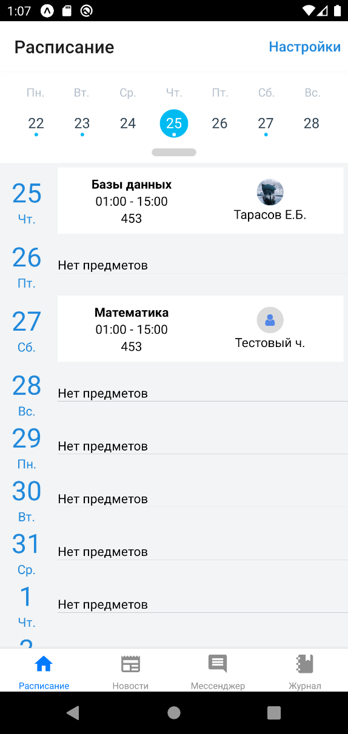

Рисунок 4.17 – Вкладка с расписанием

Вкладка с новостями обладает ограниченным функционалом по сравнению с web-приложением. Для всех видов пользователей доступен только просмотр и обновление (при появлении в базе новых новостей). Представление вкладки изображено на рисунке 4.18.

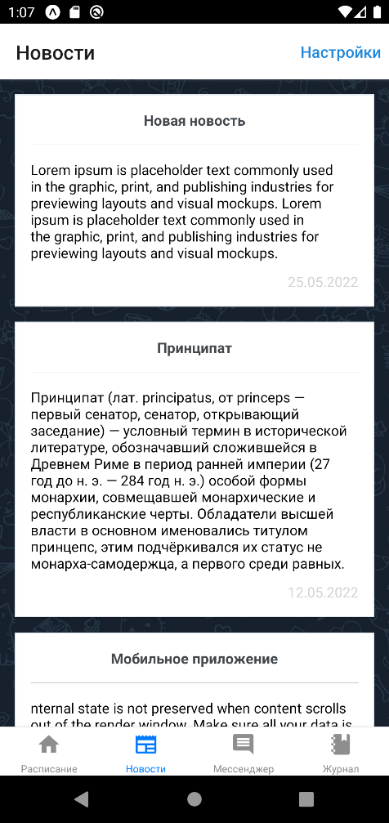

Рисунок 4.18 – Вкладки с новостями

Важным отличием журнала мобильной и web версии является тот факт, что для отображения интересующих оценок, необходимо дополнительно выбрать дату проведения занятия, где уже по итогу отобразится список всех студентов определенной группы и их оценки за выбранную дату занятия. Данные оценки уже непосредственно может изменять преподаватель. Реализация вкладки с журналом представлено на рисунке 4.19.

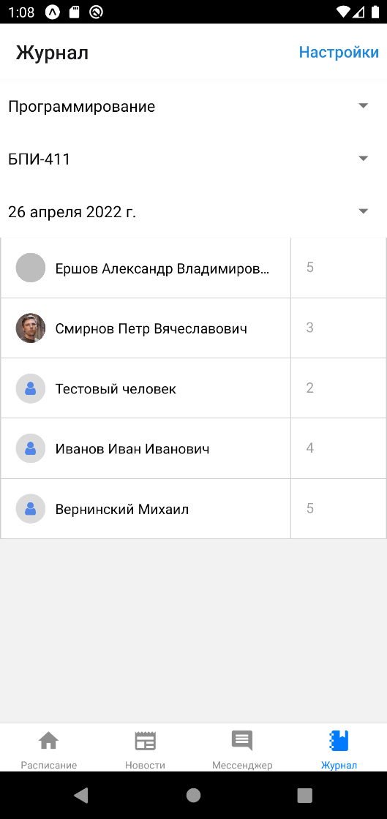

Рисунок 4.19 – Вкладка с журналом

Личный кабинет предоставляет информацию о пользователе, функционал по логауту и смене аватара. Мобильная реализация данного личного кабинета, панели настроек представлена на рисунке 4.20.

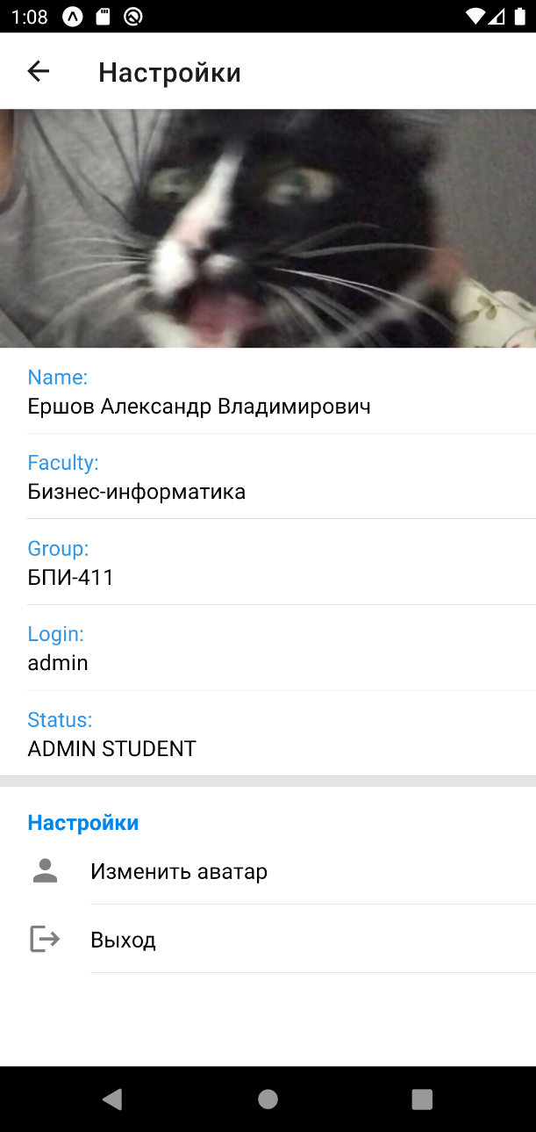

Рисунок 4.20 – Личный кабинет

Главным достоинством мобильного приложения является наличие мессенджера. В главном окне отображаются личные сообщения с теми людьми, с которыми ранее уже был диалог. По приходу новых сообщения, мессенджер реагирует на это и будет отображать все новые, приходящие сообщения. Данный эффект достигается за счет установления постоянного соединения. Главная страница мессенджера представлена на рисунке 4.21.

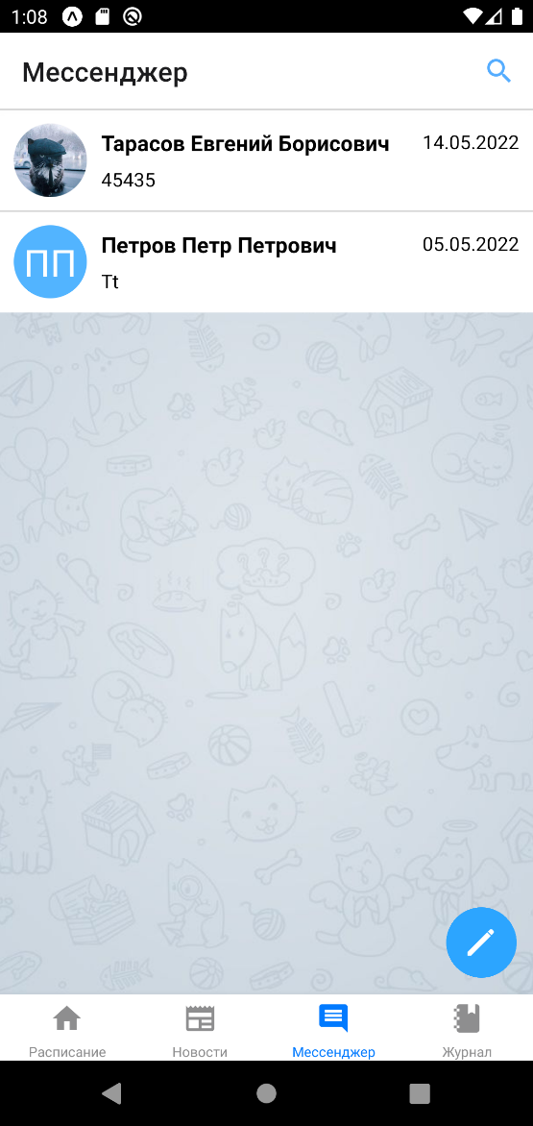

Рисунок 4.21 – Главная страница мессенджера

Для начала нового диалога необходимо перейти на страницу со всеми имеющимися контактами, выбрать определенного человека и нажать на него. Возможно использование поисковой строки, расположенной в самом верху страницы, при необходимости. Вводимые ключевые слова позволяют отфильтровать сразу нескольких пользователей, подходящих под критерии. Страница со списками контактов представлена на рисунке 4.22.

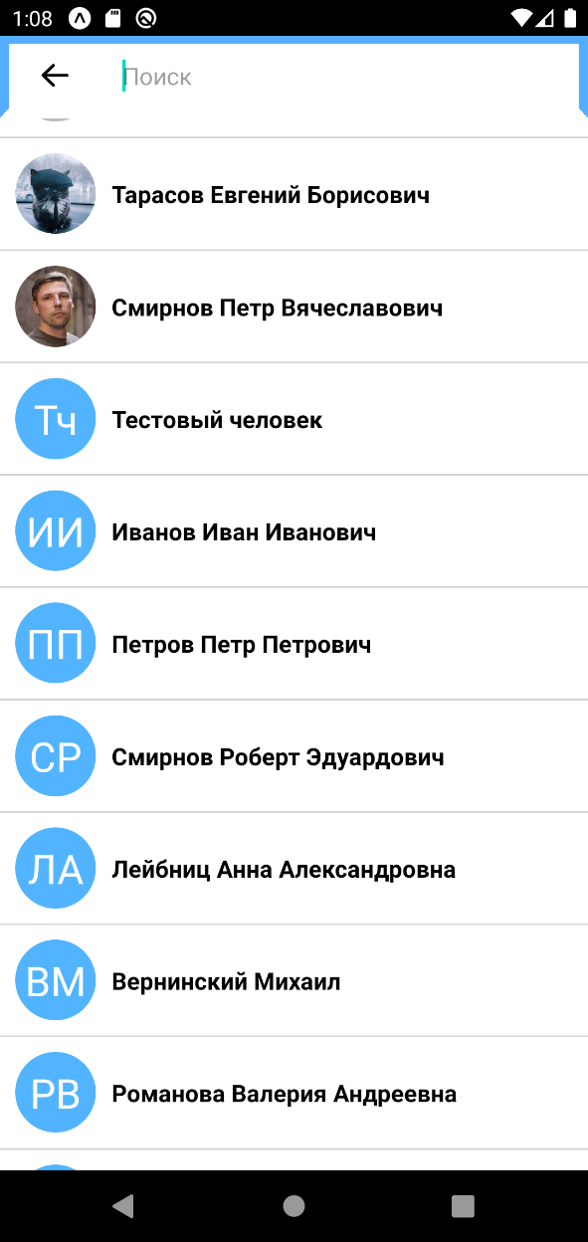

Рисунок 4.22 – Страница со всеми контактами

При открытии диалога пользователь видит самые последние сообщения. При первоначальном открытии загружаются последние 20 сообщений. Для загрузки следующих 20, необходимо проскроллить страницу до самого верха. Данная реализация необходима для облегчения работы сервера и работы самого мобильного приложения, поскольку нет обязательной надобности, загружать все имеющиеся сообщения при первом же заходе. Реализация диалога между двумя собеседниками представлено на рисунке 4.23.

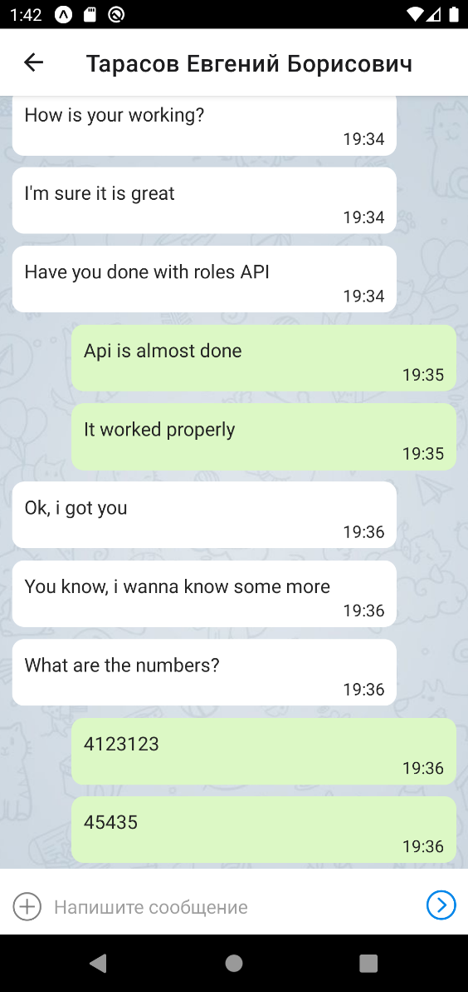

Рисунок 4.23 – Страница с диалогом

При необходимости выхода из приложения, в мобильном версии это возможно только в личном кабинете, в web версии имеется дополнительная возможность выхода посредством меню.

# **ЗАКЛЮЧЕНИЕ**

В ходе выполнения выпускной квалификационной работы был разработан цифровой сервис, включающий в себя мобильное и web приложения, а также серверное приложение, к которому непосредственно обращается клиентская часть. Сервис предоставляет единую информационную среду для студентов, обучающихся по целевому направлению, деканату, преподавателям и работодателям, в которой возможна работа над расписанием, новостями, журналом успеваемости и мессенджером.

В ходе проделанной работы были достигнуты следующие результаты:

* проведен теоретический обзор предметной области;
* представлены бизнес-процессы спроектированного программного комплекса;
* представлена архитектура и используемые технологии программного комплекса;
* продемонстрирована реализация основных компонентов цифрового сервиса.

В дальнейшем планируется добавлять функционал для всех классов пользователей для получения все больших преимуществ использования единой информационной среды.

# **СПИСОК ИСПОЛЬЗОВАННЫХ ИСТОЧНИКОВ**

1. Документация JavaScript / [Электронный ресурс] – URL: <https://learn.javascript.ru/> (дата обращения: 01.05.2022).
2. Рендеринг в Интернете / [Электронный ресурс] – URL: https://developers.google.com/web/updates/2019/02/rendering-on-the-web?hl=ru (дата обращения 01.05.2022).
3. Документация Expo / [Электронный ресурс] – URL: https://docs.expo.dev/ (дата обращения 01.05.2022).
4. Visual Studio Code. Getting Started [Электронный ресурс]: // URL: https://code.visualstudio.com/docs (дата обращения 04.05.2022).
5. Документация React / [Электронный ресурс] – URL: https://ru.reactjs.org/ (дата обращения: 11.05.2022).
6. Node JS Руководства [Электронный ресурс] // URL: https://nodejs.org/ru/docs/guides/ (дата обращения 12.05.2022).
7. Express Database integration [Электронный ресурс] // URL: http://expressjs.com/en/guide/database-integration.html (дата обращения 13.05.2022).
8. Clutch. The Pros and Cons of Native Apps / [Электронный ресурс] – URL: https://clutch.co/app-developers/resources/pros-cons-native-apps (дата обращения 13.05.2022).
9. Techopedia. Structured Query Language (SQL) / [Электронный ресурс] – URL: https://www.techopedia.com/definition/1245/structured-query-language-sql (дата обращения 14.05.2022).
10. AWS. Что такое NoSQL / [Электронный ресурс] – URL: https://aws.amazon.com/ru/nosql/ (дата обращения 15.05.2022).
11. Документация MongoDB [Электронный ресурс] // URL: https://www.mongodb.com/docs/ (дата обращения 17.05.2022).
12. Mongoose Schemas [Электронный ресурс] // URL: https://mongoosejs.com/docs/guide.html (дата обращения 18.05.2022).
13. Обзор Agile. Что это: методология, метод или философия? / [Электронный ресурс] – URL: https://scrumtrek.ru/blog/agile-scrum/4029/metodologiya-agile/ (дата обращения 18.05.2022).
14. IBM z/OS Connect. Проектирование веб-служб RESTful и API [Электронный ресурс] // URL: https://www.ibm.com/docs/ru/zos-connect/ zosconnect/3.0?topic=apis-restful-web-services-api-design (дата обращения 18.05.2022).
15. HTTP response status codes [Электронный ресурс] // URL: https://developer.mozilla.org/en-US/docs/Web/HTTP/Status (дата обращения 19.05.2022).
16. Cryptography Hash functions [Электронный ресурс] // URL: https://www.tutorialspoint.com/cryptography/cryptography_hash_functions.htm (дата обращения 20.05.2022).
17. JWT. Introduction to JSON Web Tokens [Электронный ресурс] // URL: https://jwt.io/introduction (дата обращения 21.05.2022).
18. JavaScript. Хранение данных в браузере / LocalStorage, sessionStorage [Электронный ресурс] // URL: https://learn.javascript.ru/localstorage (дата обращения 22.05.2022).
19. JavaScript. Сетевые запросы / WebSocket [Электронный ресурс] // URL: https://learn.javascript.ru/websocket (дата обращения 23.05.2022).

# **ПРИЛОЖЕНИЕ А**

**Компоненты клиентской части web-приложения**

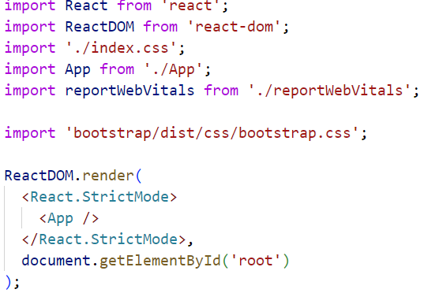

Рисунок А.1– Встраивание компонентов React

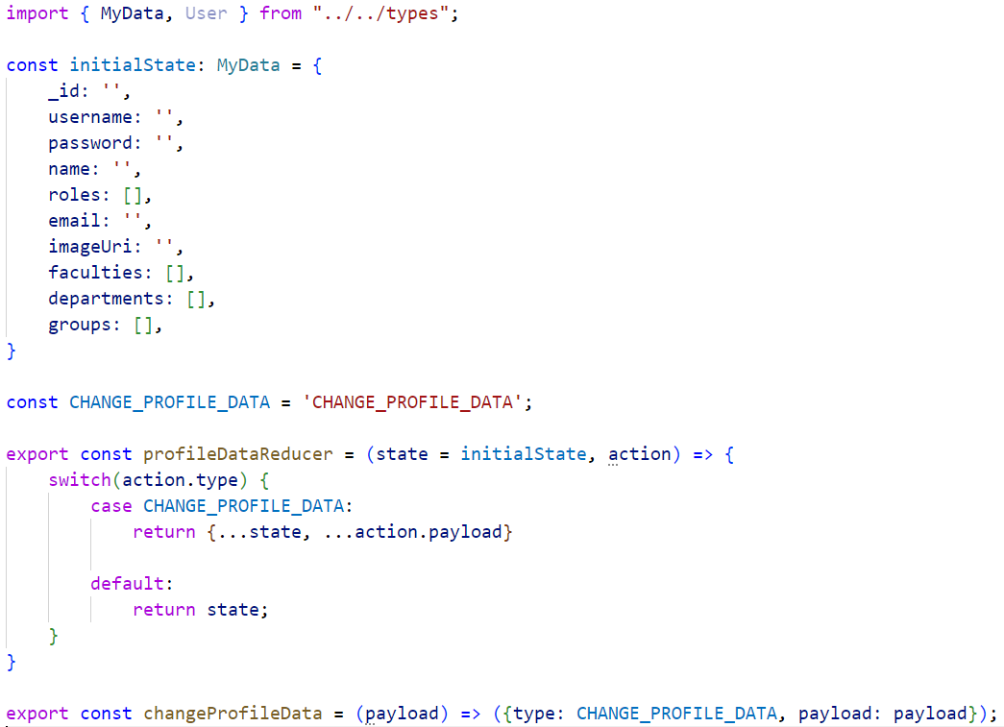

Рисунок А.2 – Создание reducer для изменения состояния профиля

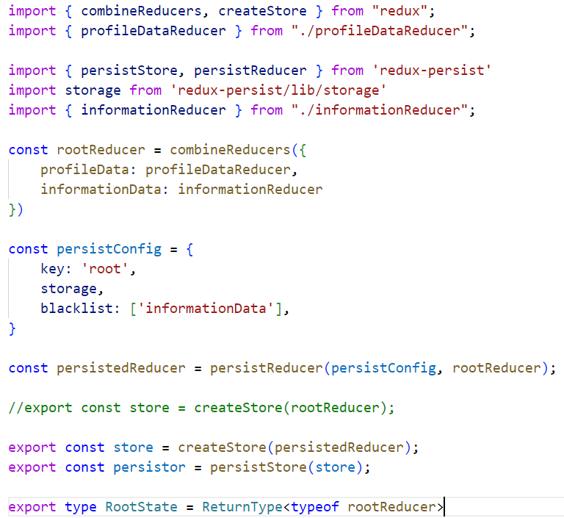

Рисунок А.3 – Создание хранилища приложения

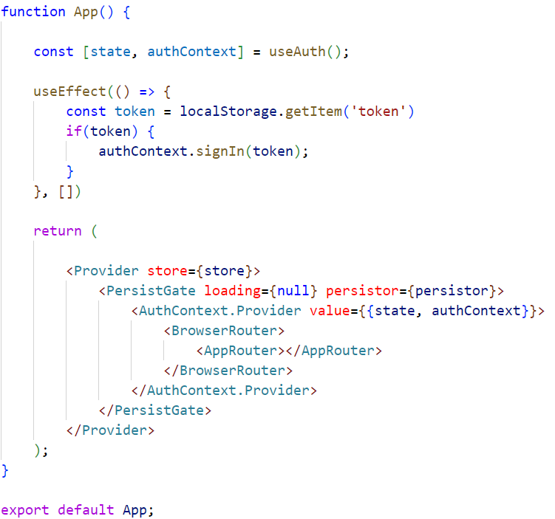

Рисунок А.4 – Родительский компонент Web-приложения

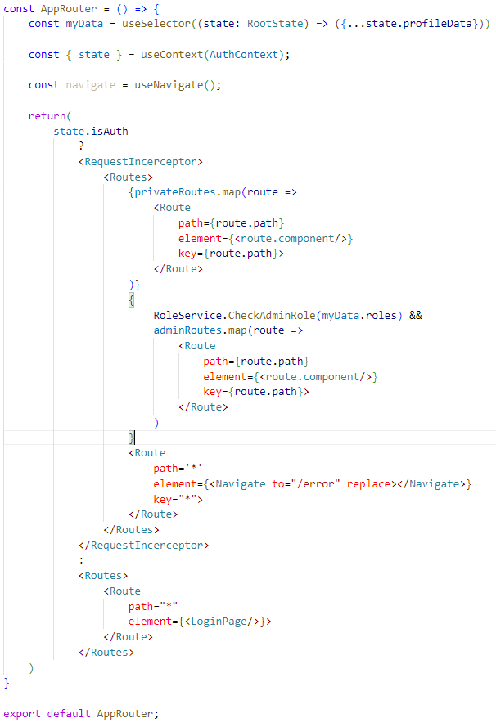

Рисунок А.5 – Создание reducer для изменения состояния профиля

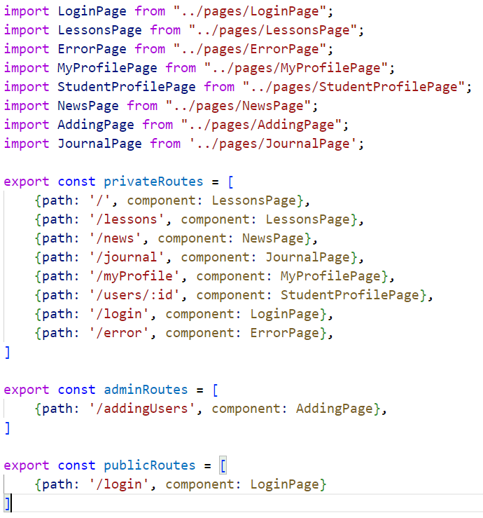

Рисунок А.6 – Существующие пути приложения

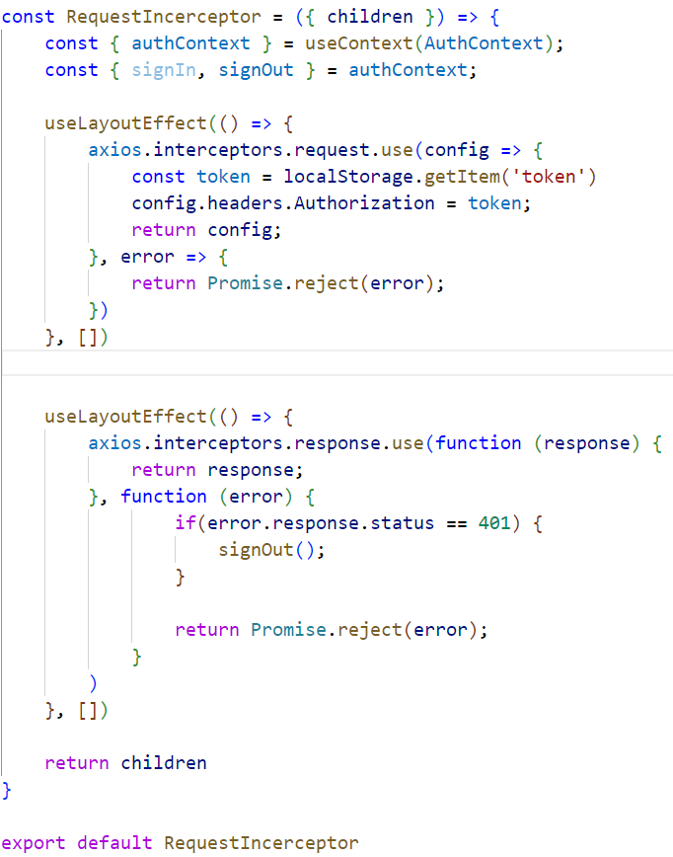

Рисунок А.7 – Встраивание компонентов React

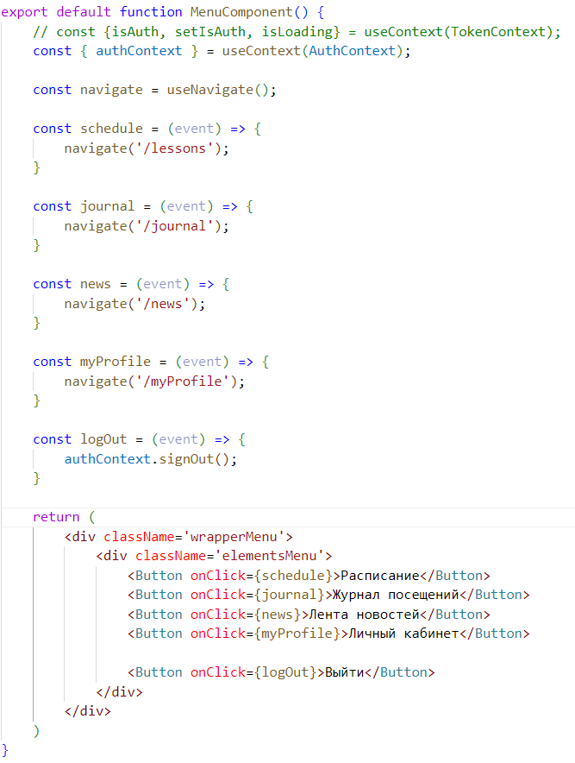

Рисунок А.8 – Меню приложения

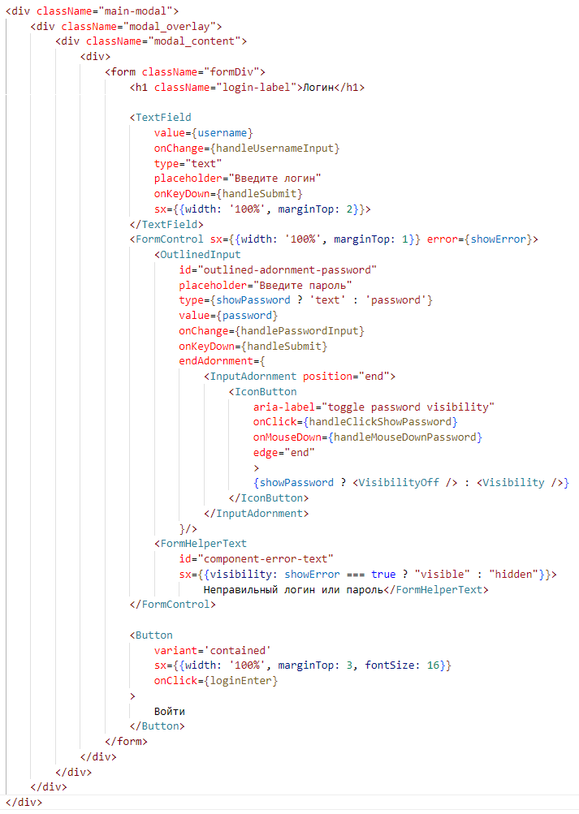

Рисунок А.9 – Объединение HTML и JavaScript

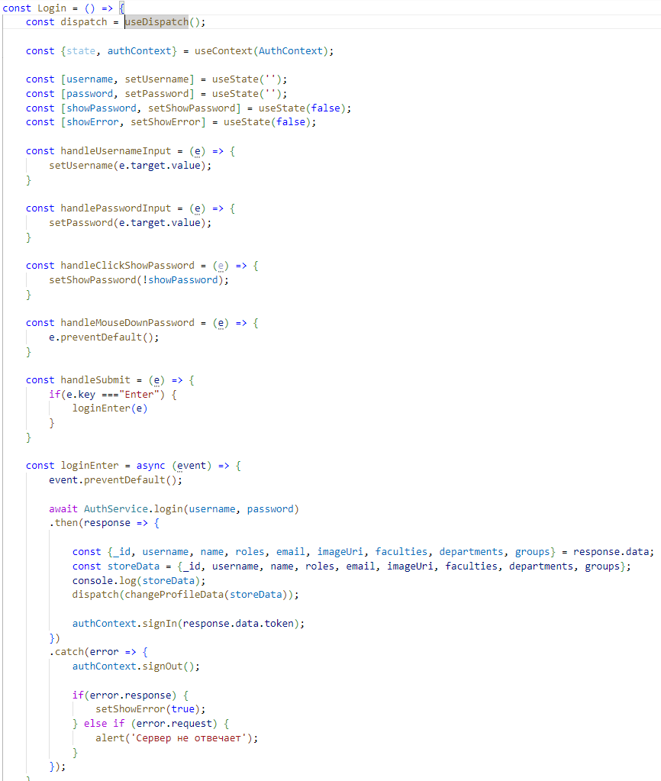

Рисунок А.10 – Компонент LoginPage

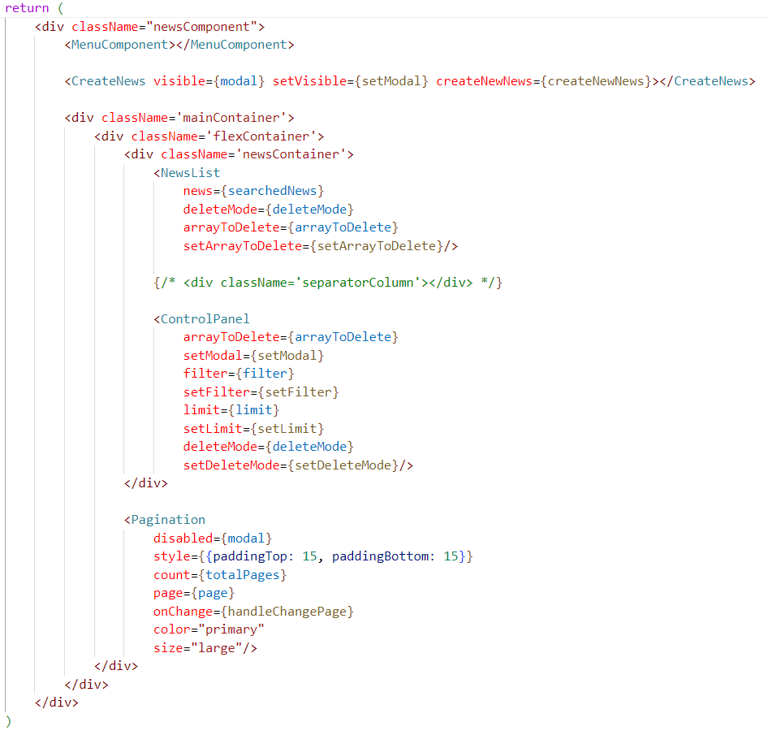

Рисунок А.11 – Пример декомпозиции страницы с новостями

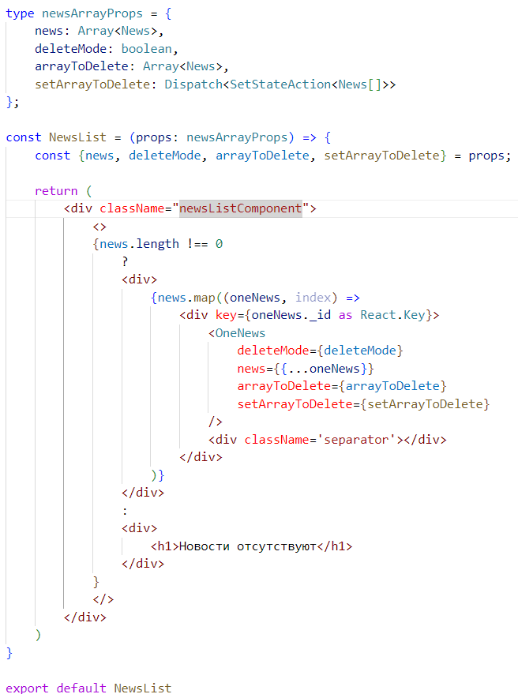

Рисунок А.12 – Пример декомпозиции списка новостей

# **ПРИЛОЖЕНИЕ Б**

**Компоненты клиентской части мобильного приложения**

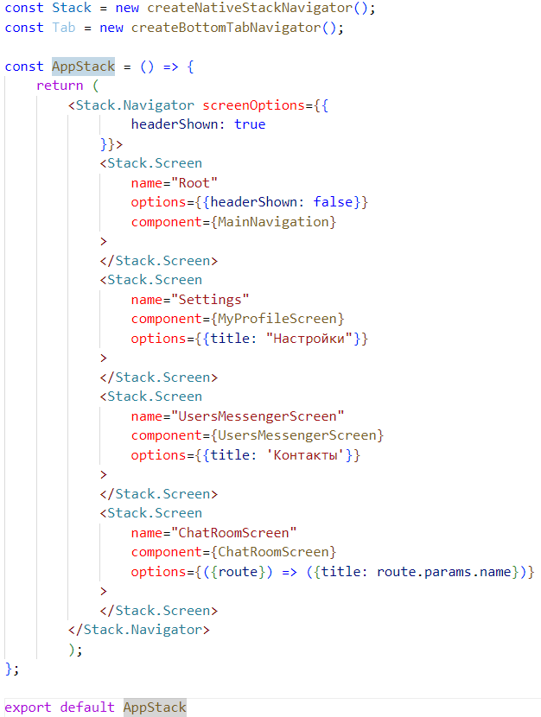

Рисунок Б.1 – Создание публичных страниц приложения

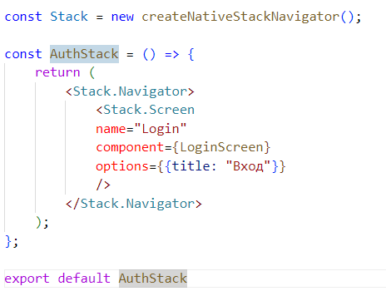

Рисунок Б.2 – Создание приватных страниц приложения

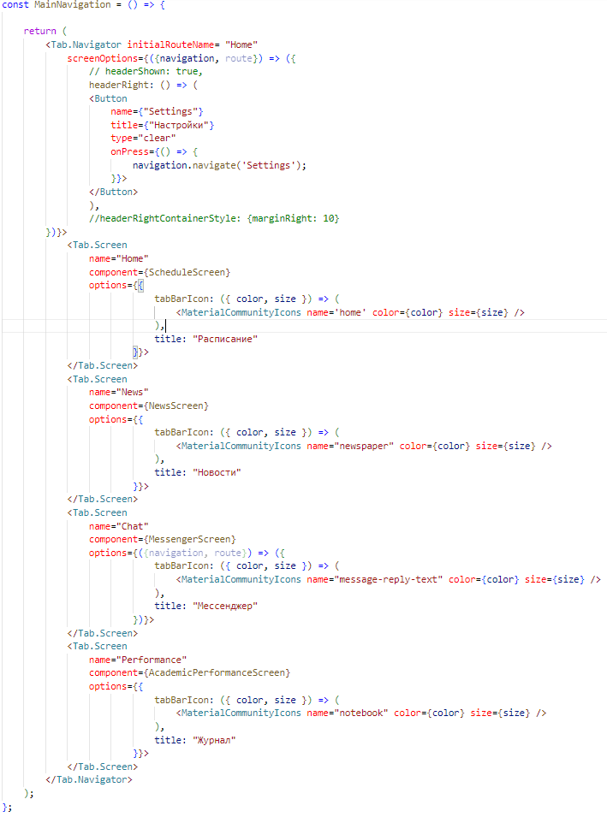

Рисунок Б.3 – Создание основных вкладок приложения

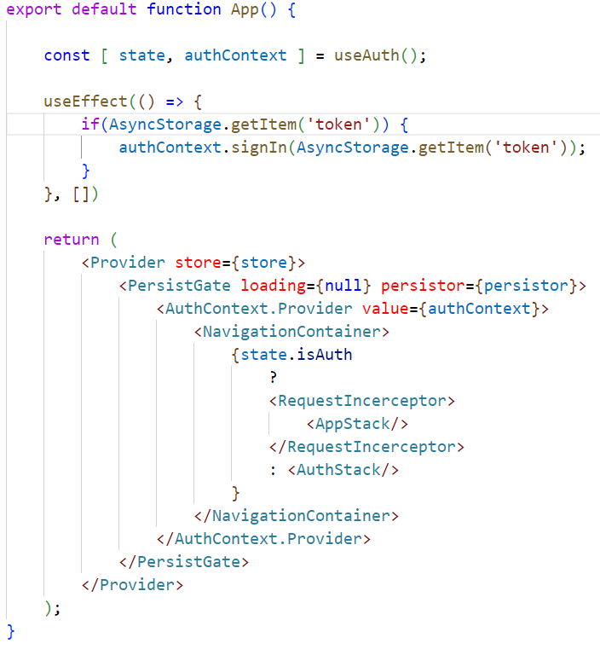

Рисунок Б.4 – Основной компонент App

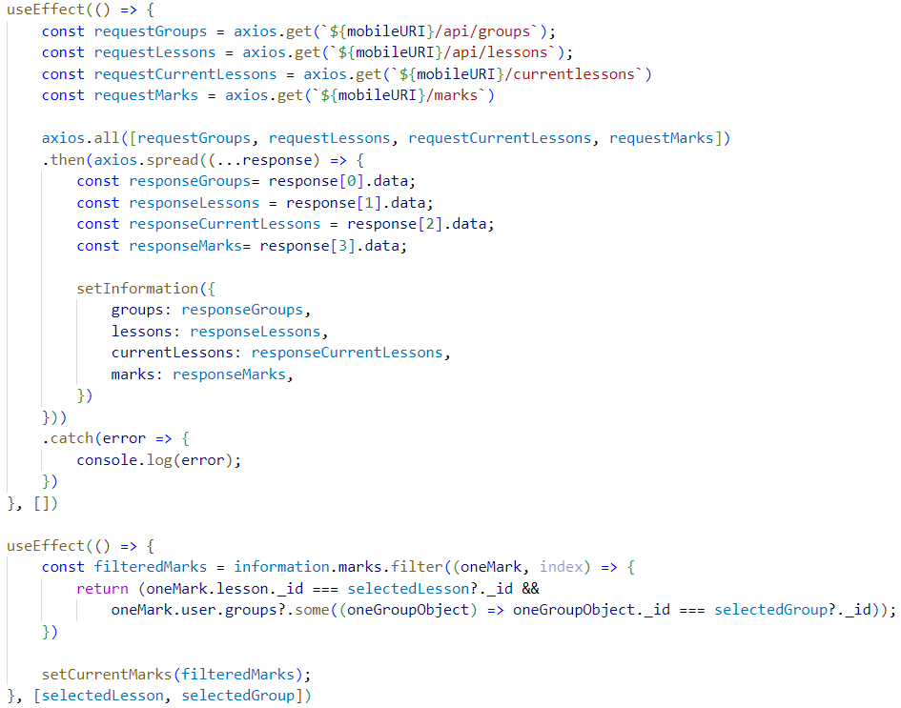

Рисунок Б.5 – Реализация хуков useEffect для изменения состояний на примере компонента с новостями

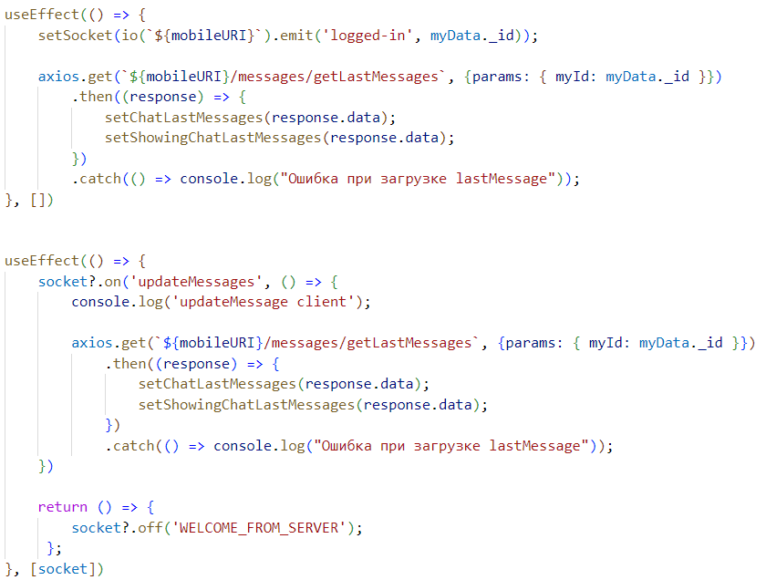

Рисунок Б.6 – Главный компонент мессенджера

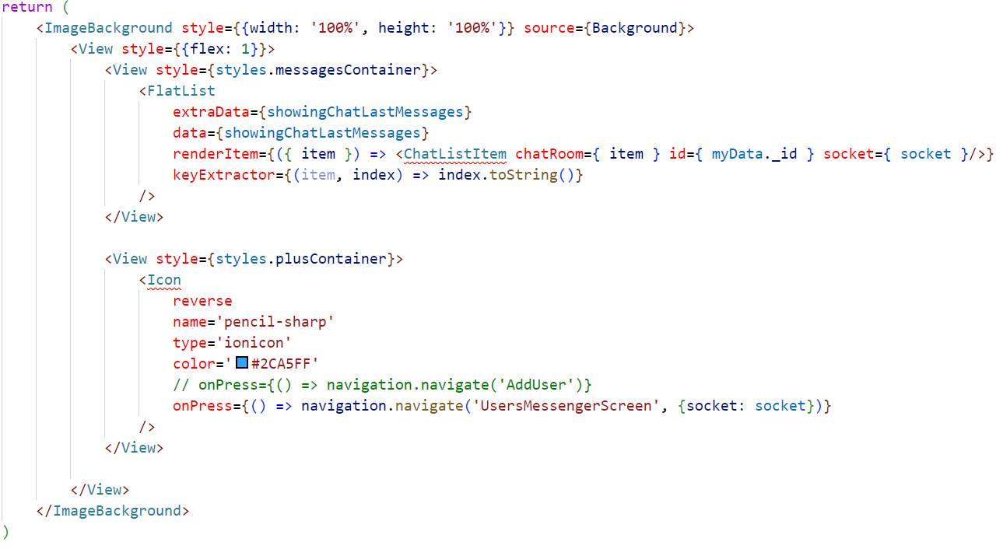

Рисунок Б.7 – Главный компонент мессенджера

# **ПРИЛОЖЕНИЕ В**

**Компоненты серверной части**

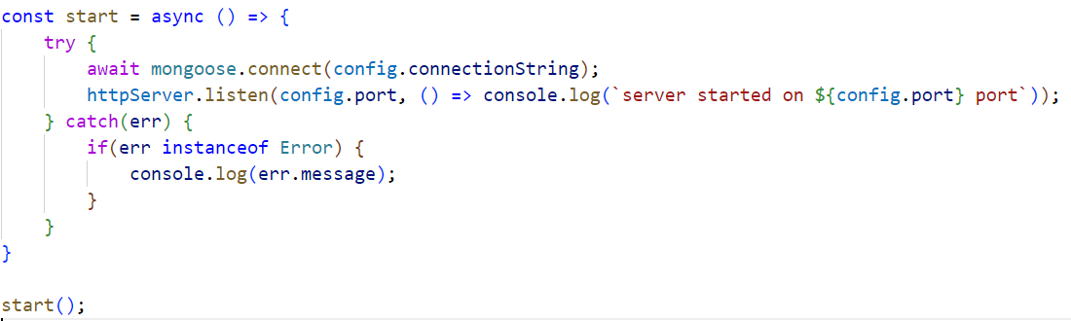

Рисунок В.1 – Запуск сервера

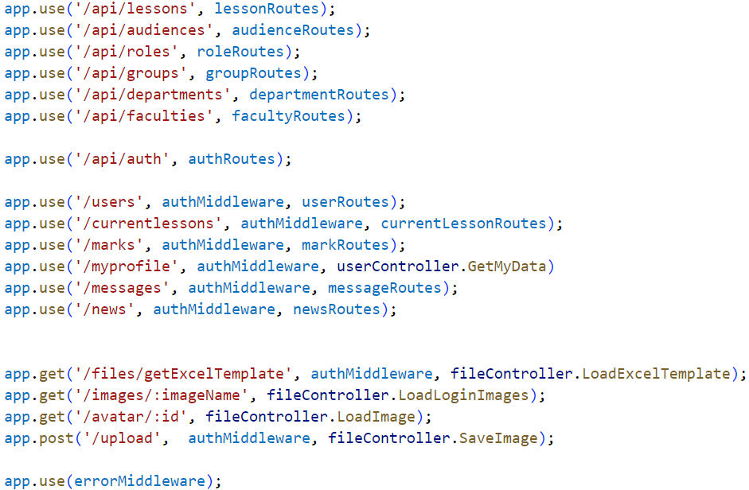

Рисунок В.2 – Создание маршрутов

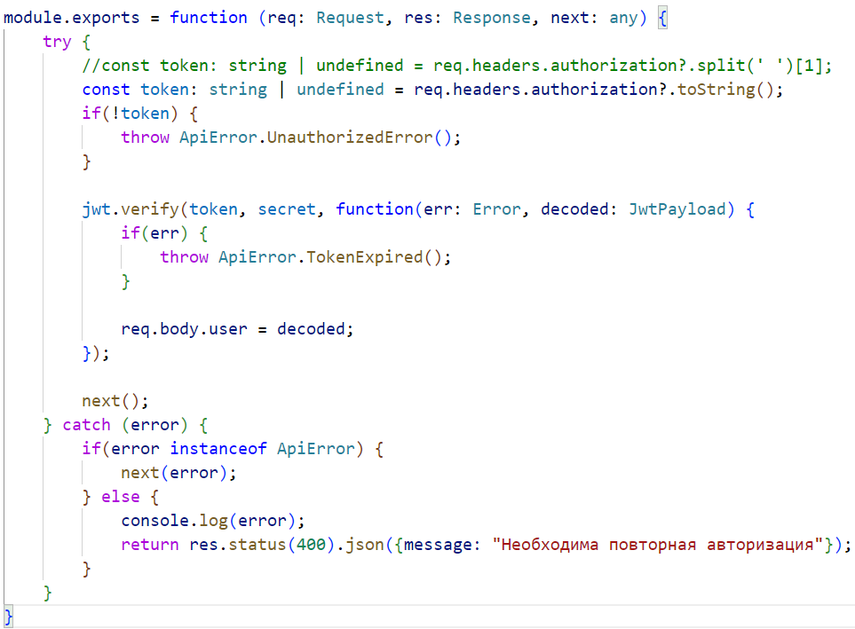

Рисунок В.3 – Реализация authMiddleware

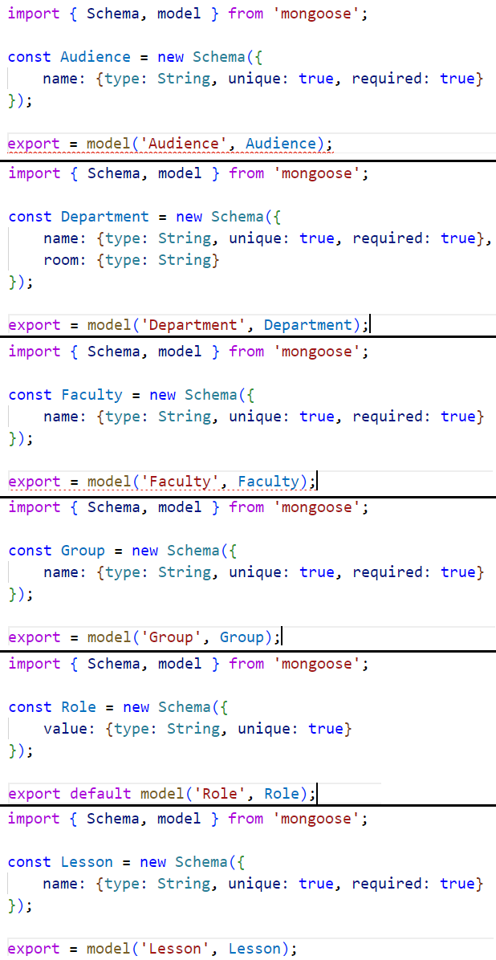

Рисунок В.4 – Модели базовых сущностей

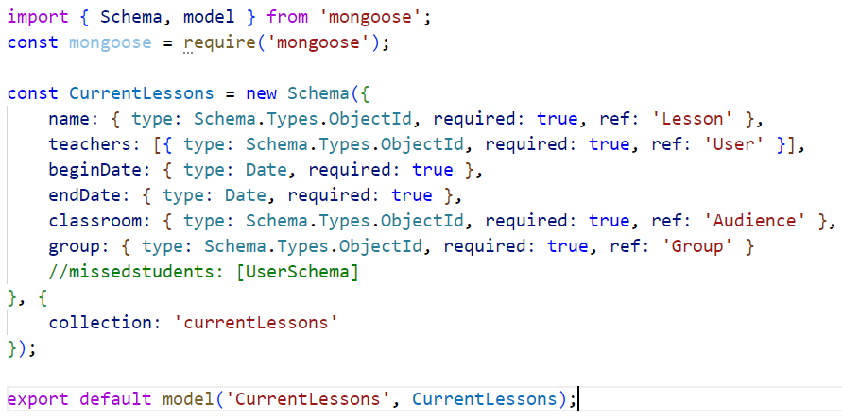

Рисунок В.5 – Модель занятия

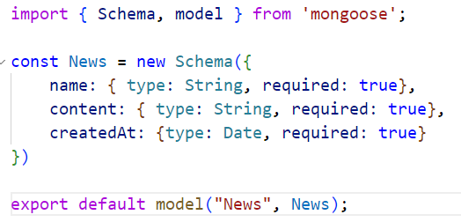

Рисунок В.6 – Модель новости

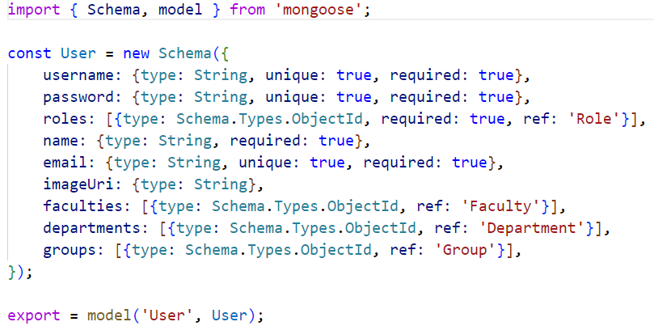

Рисунок В.7 – Модель пользователя

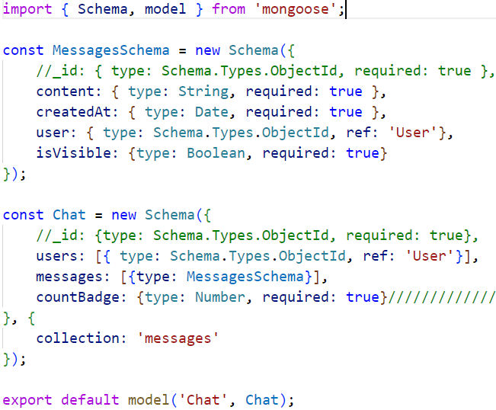

Рисунок В.8 – Модель мессенджера

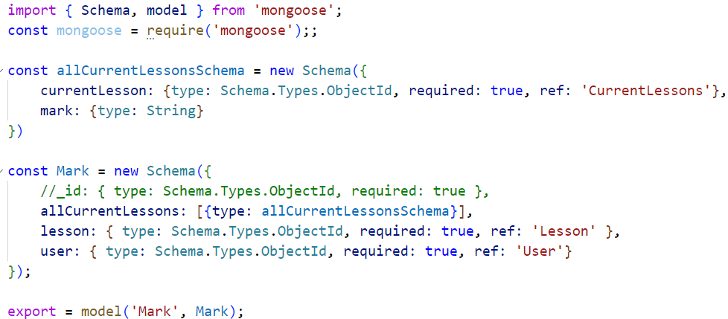

Рисунок В.9 – Модель оценки

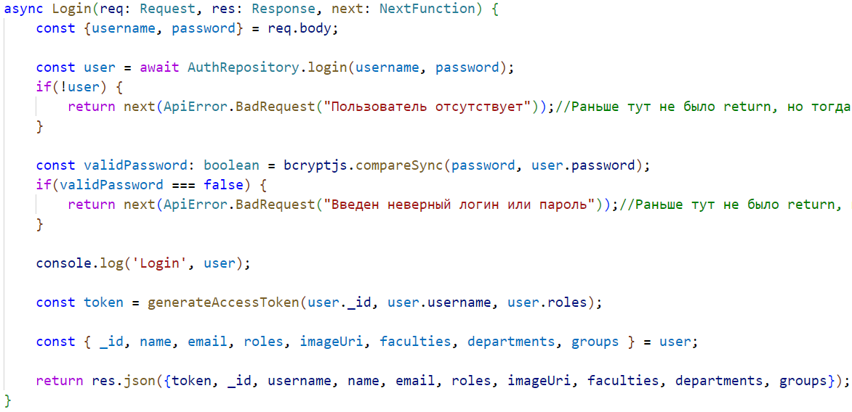

Рисунок В.10 – Обработка логирования

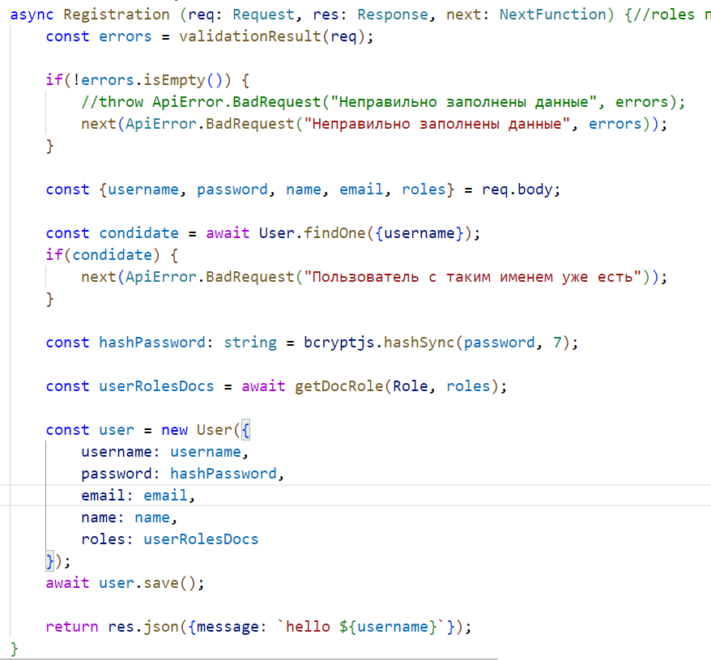

Рисунок В.11 – Обработка регистрации

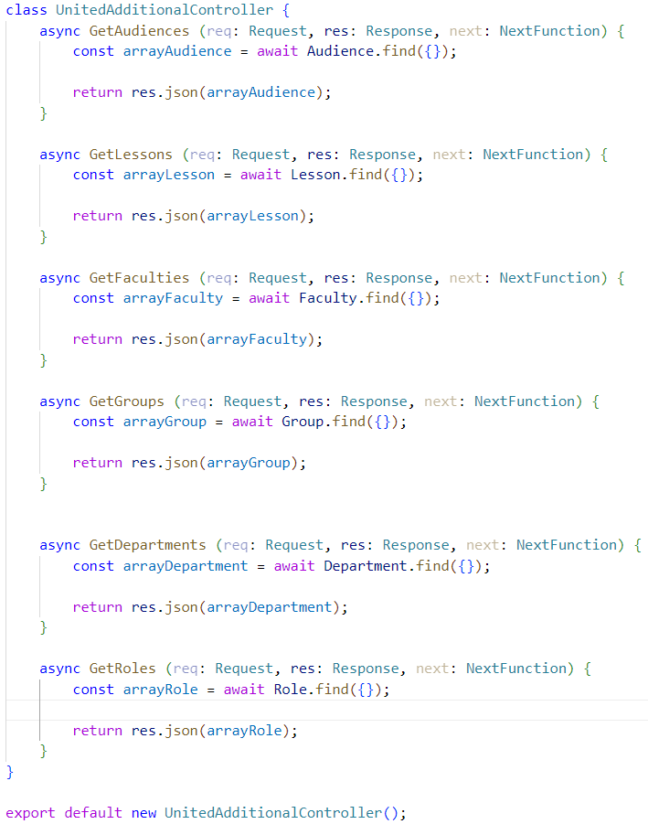

Рисунок В.12 – Выделенный контроллер для работы с главными сущностями

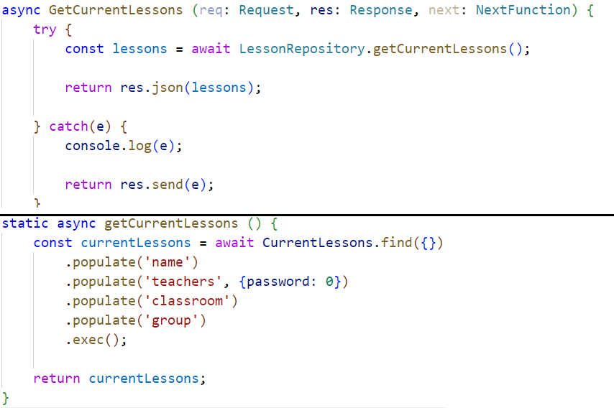

Рисунок В.13 – Пример объединения нескольких коллекций c помощью mongoose

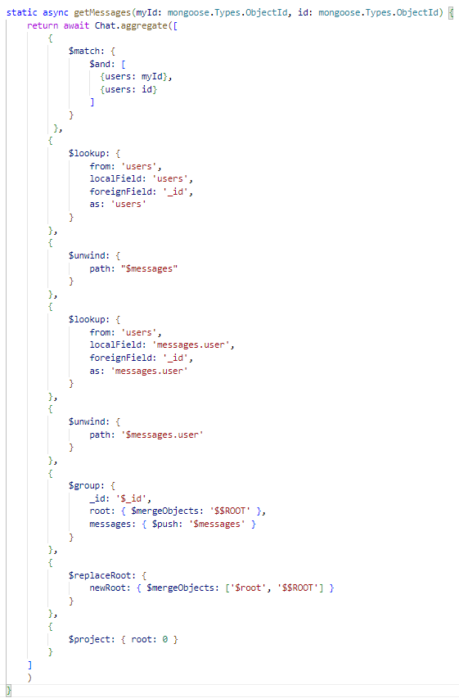

Рисунок В.14 – Пример взаимодействия нескольких таблиц с помощью MongoDB